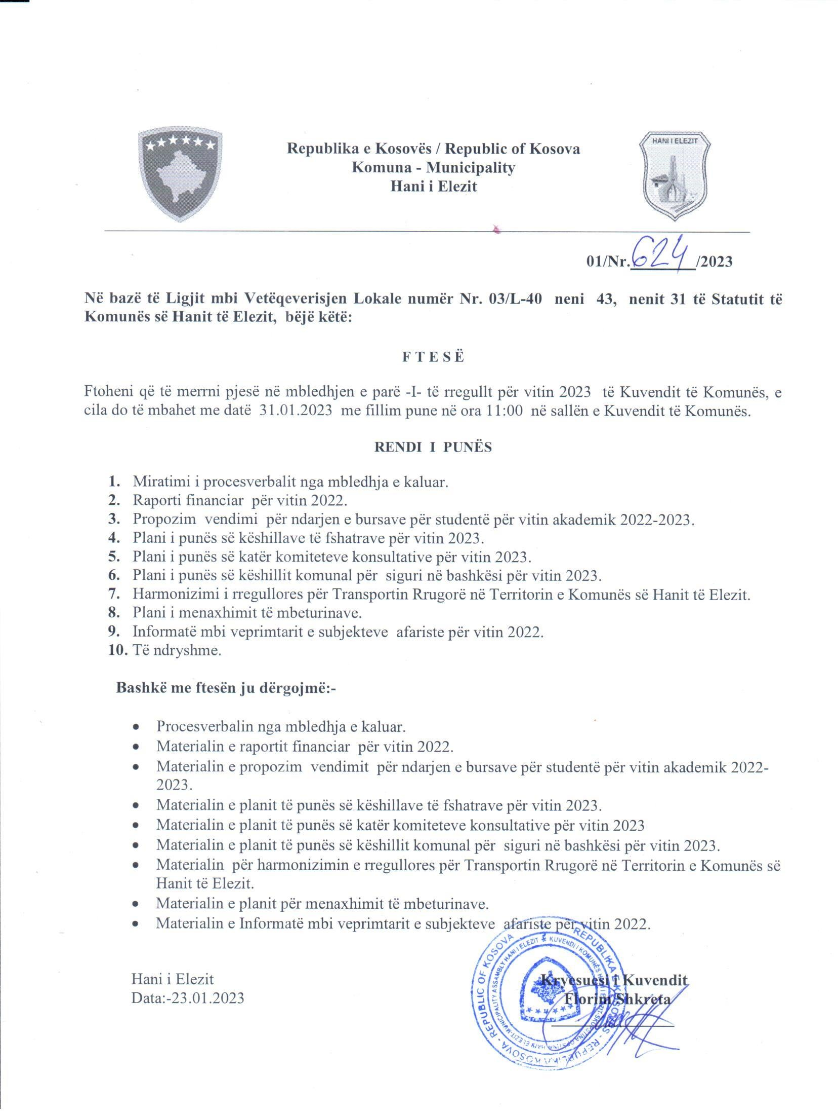

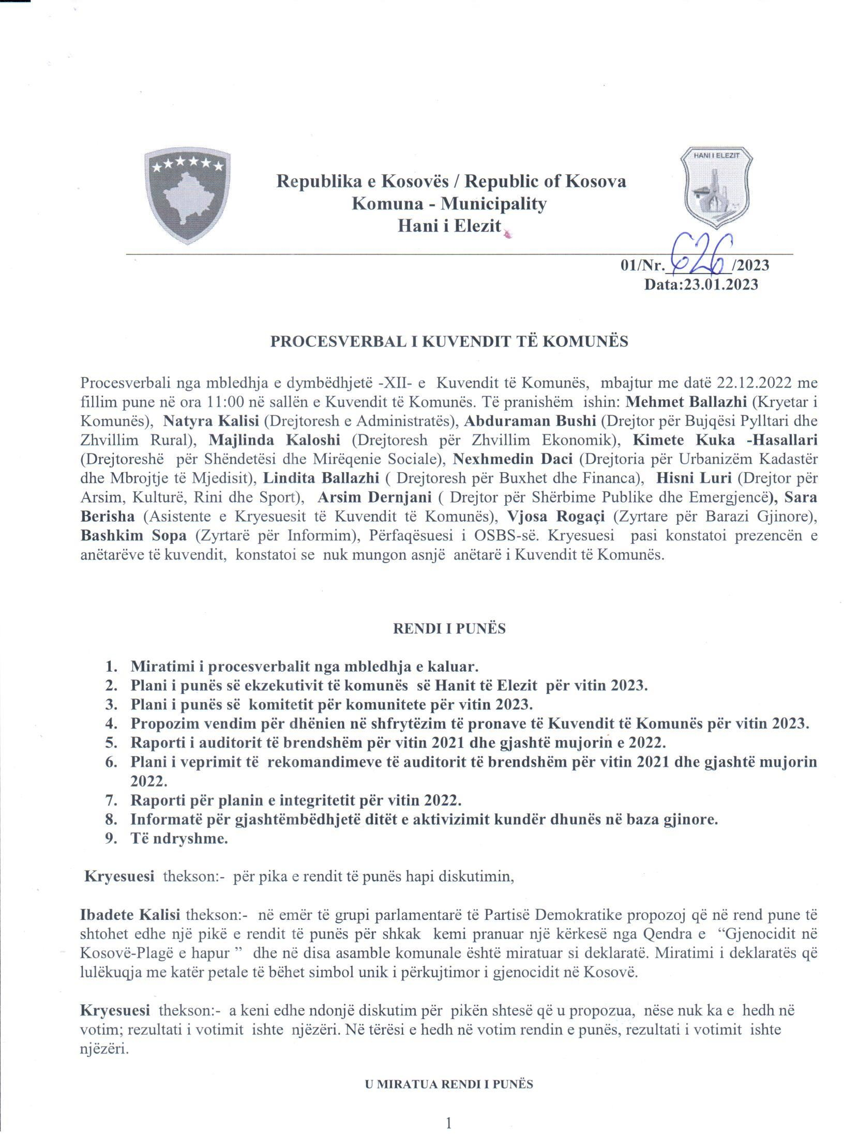

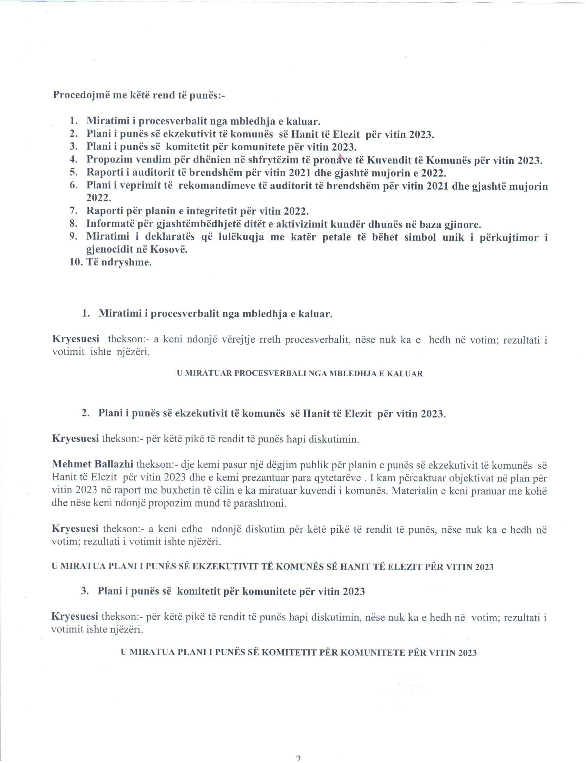

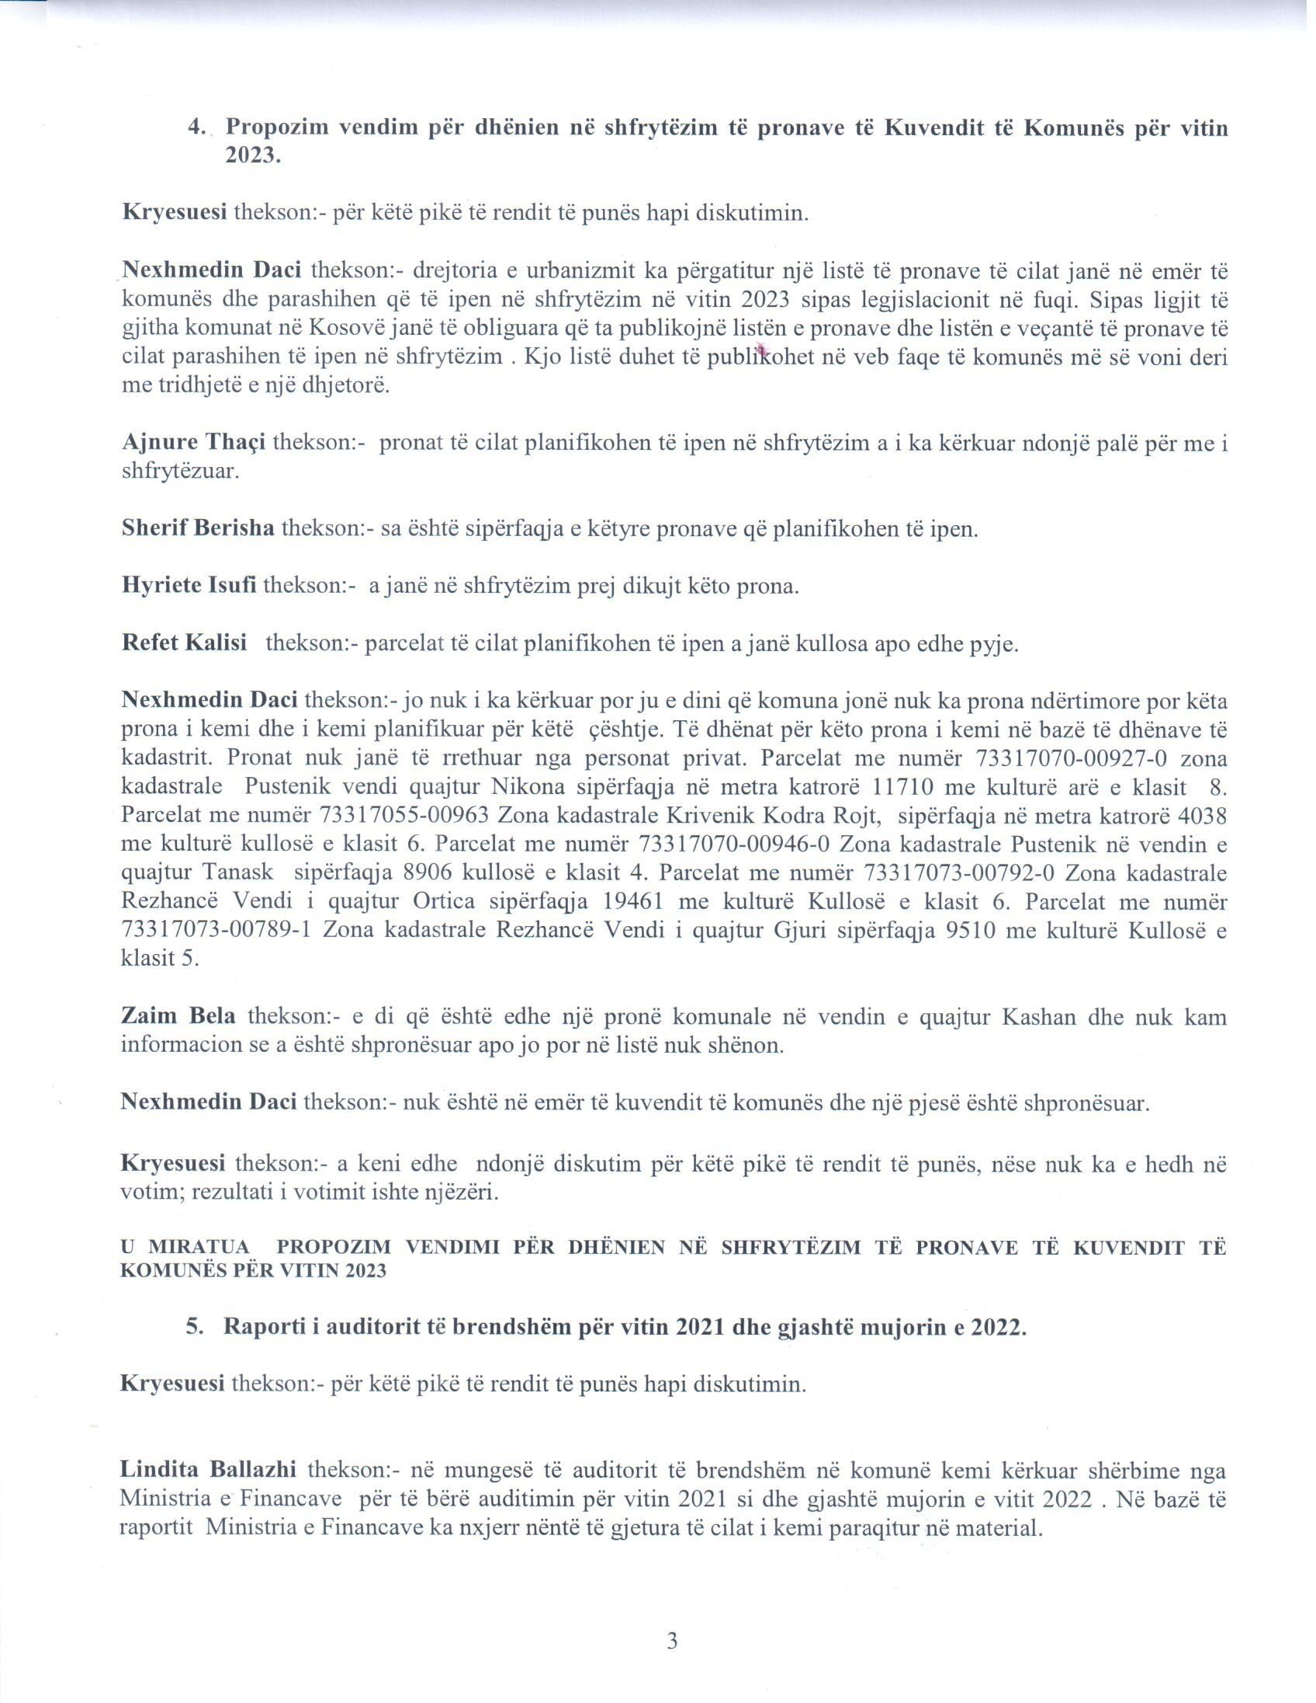

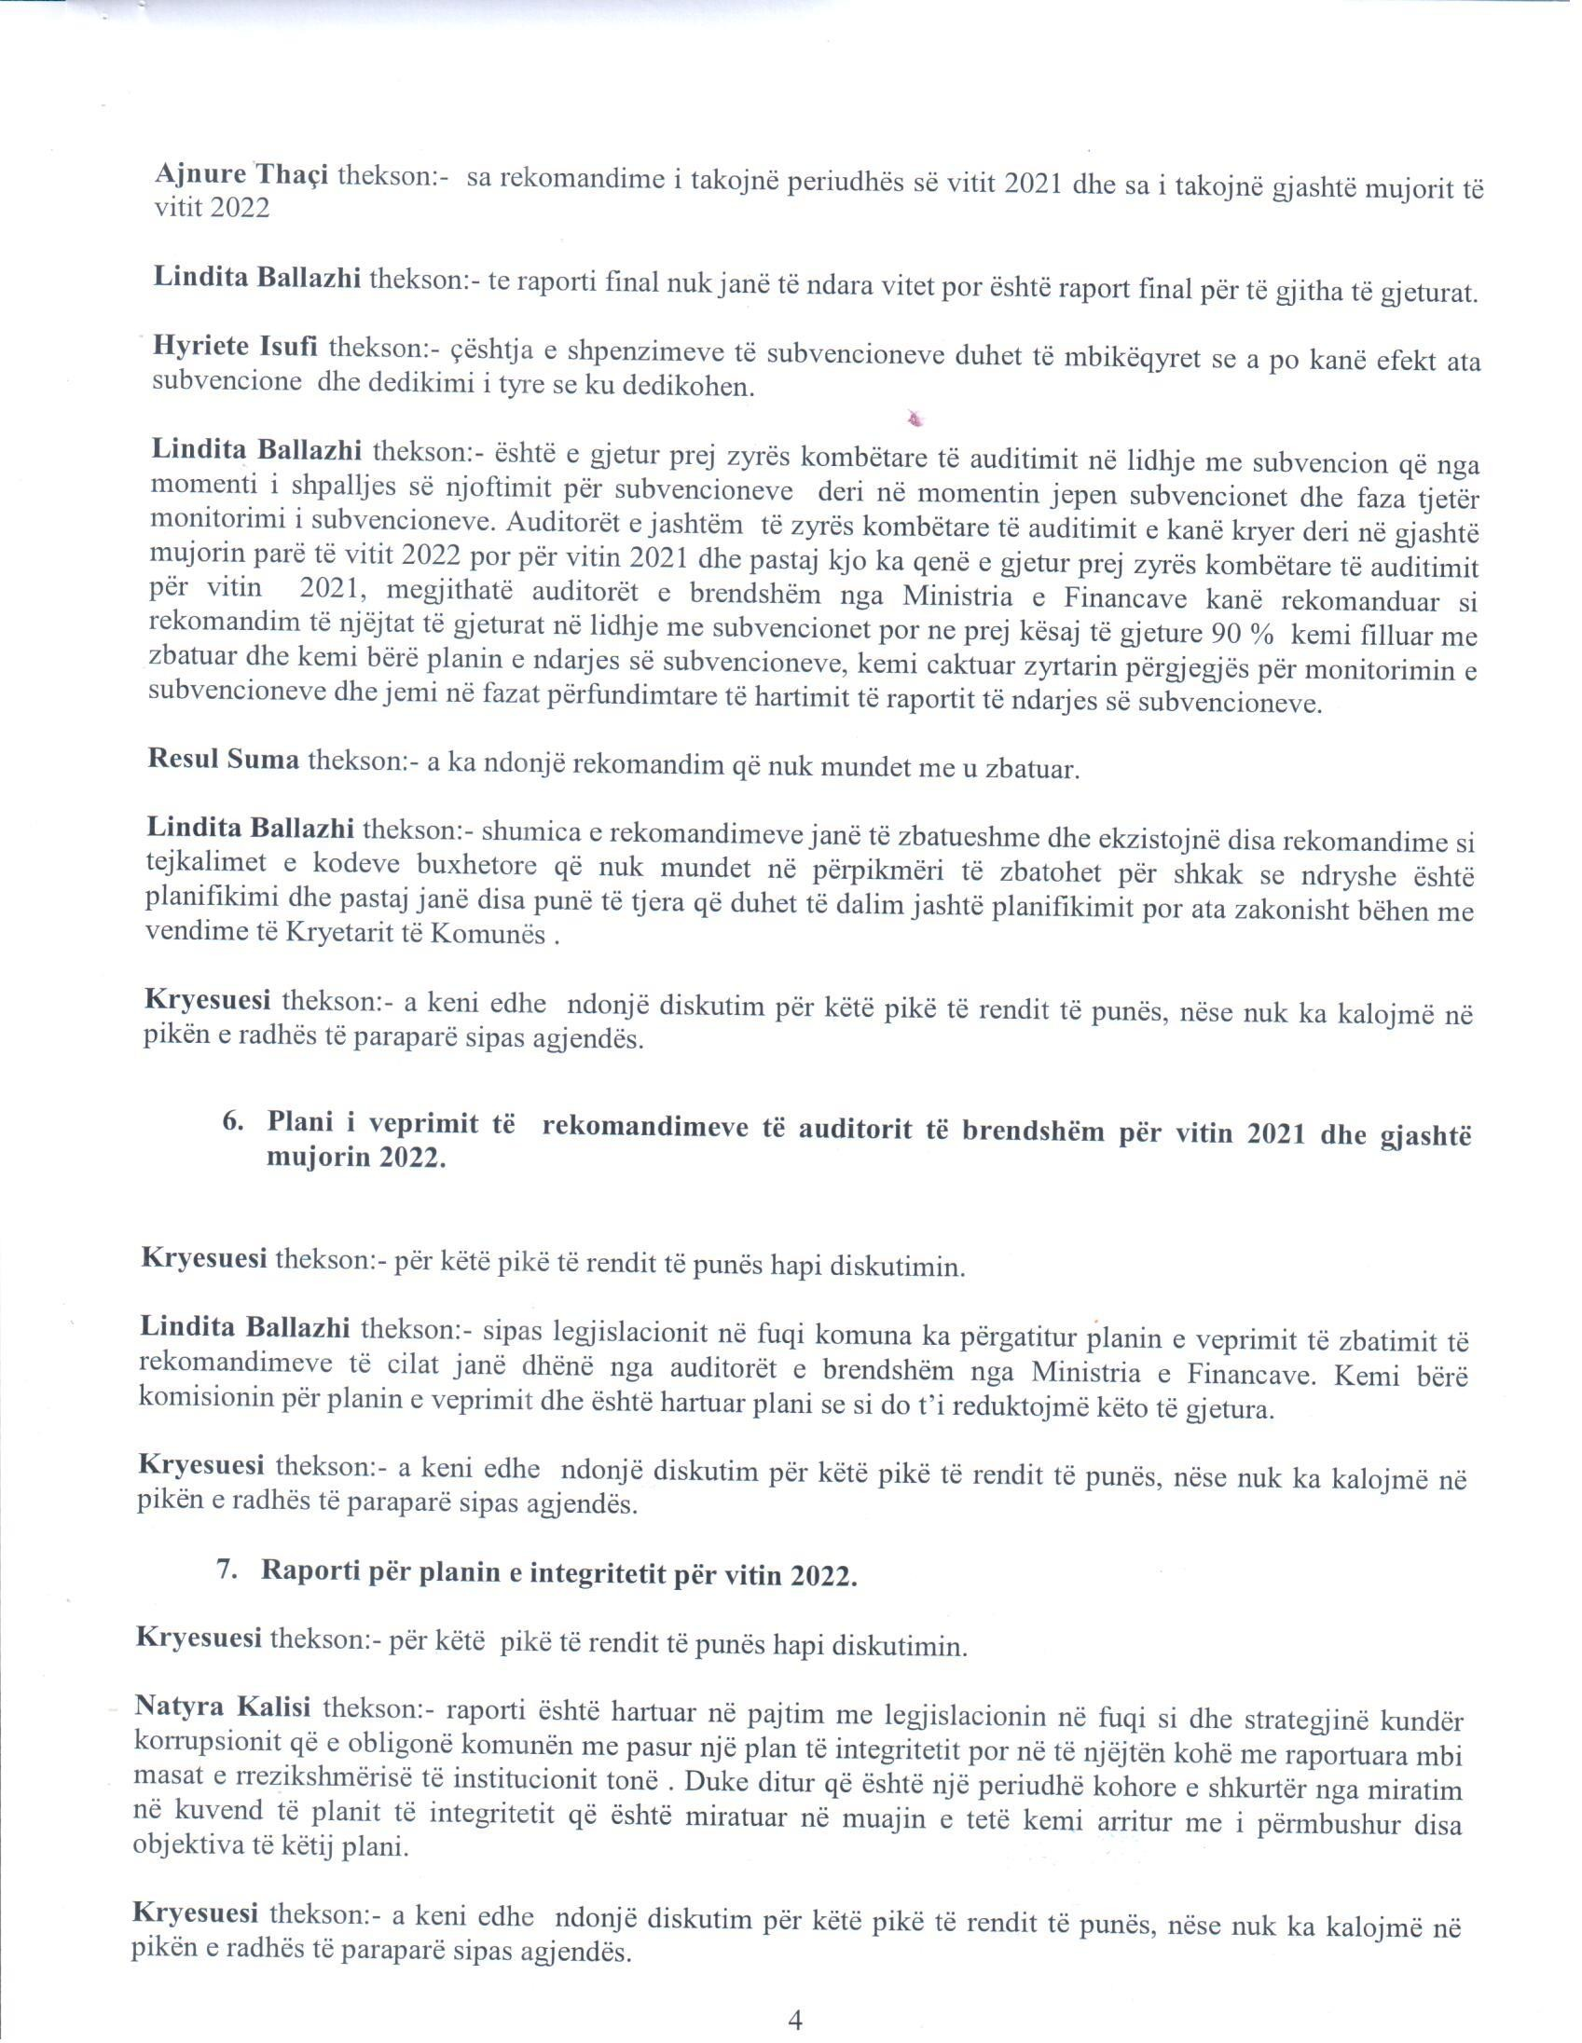

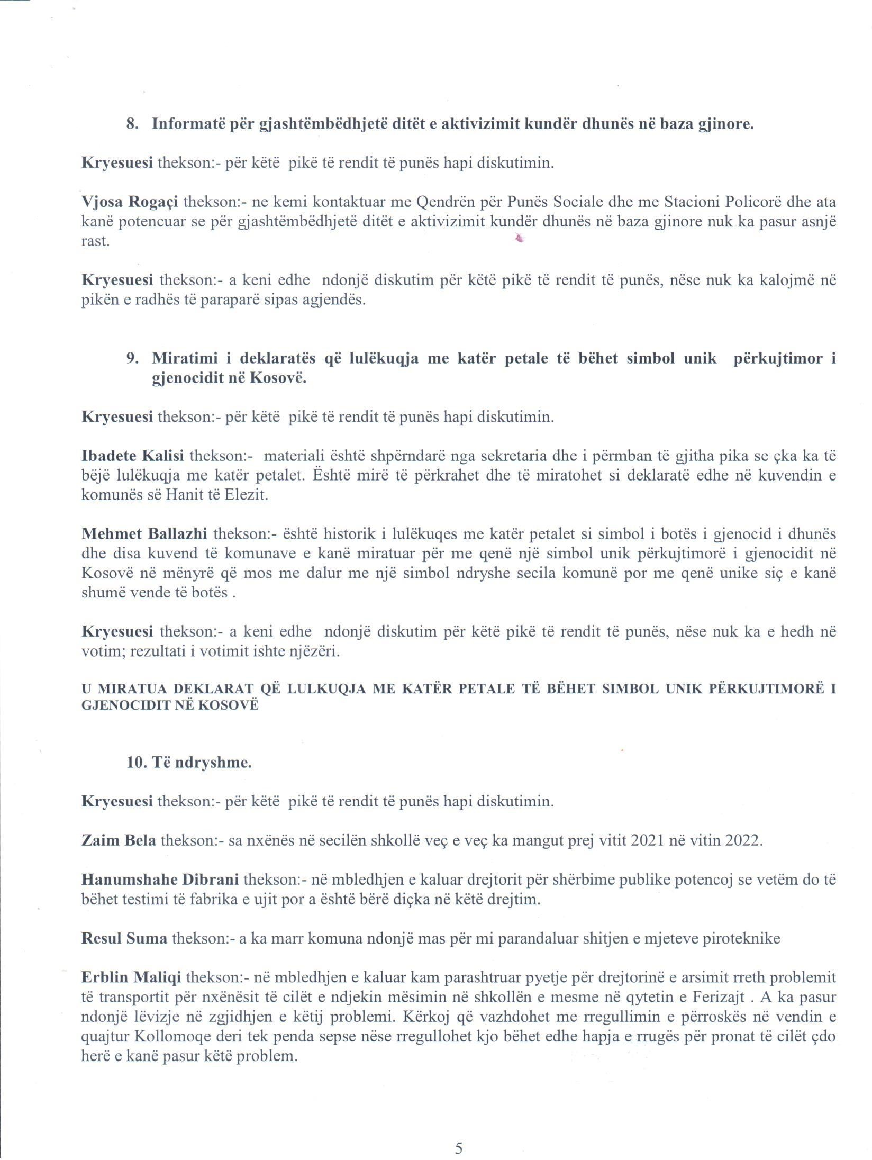

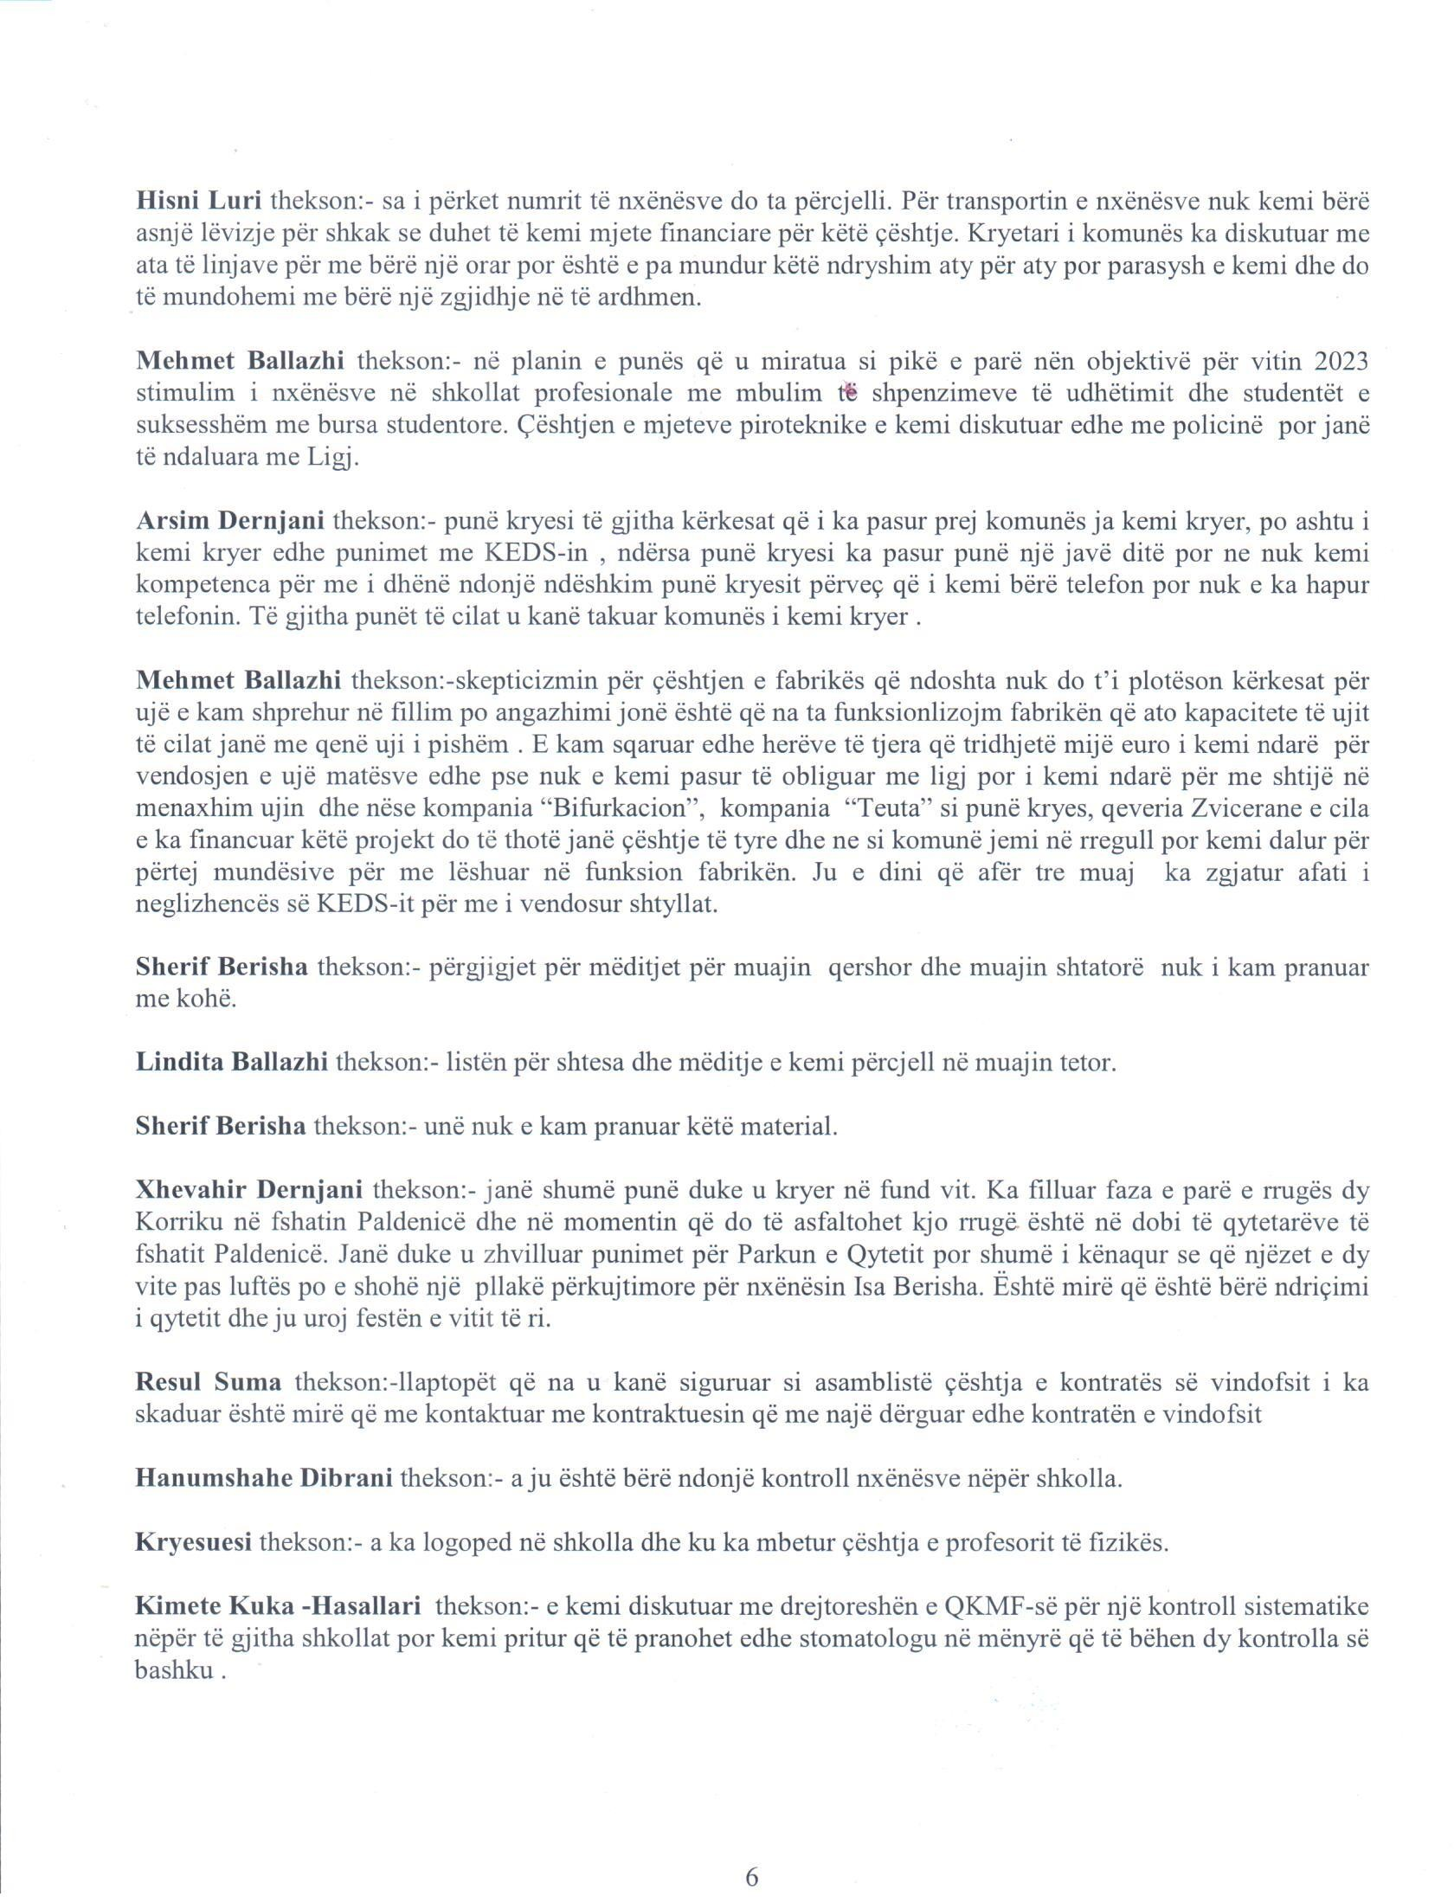

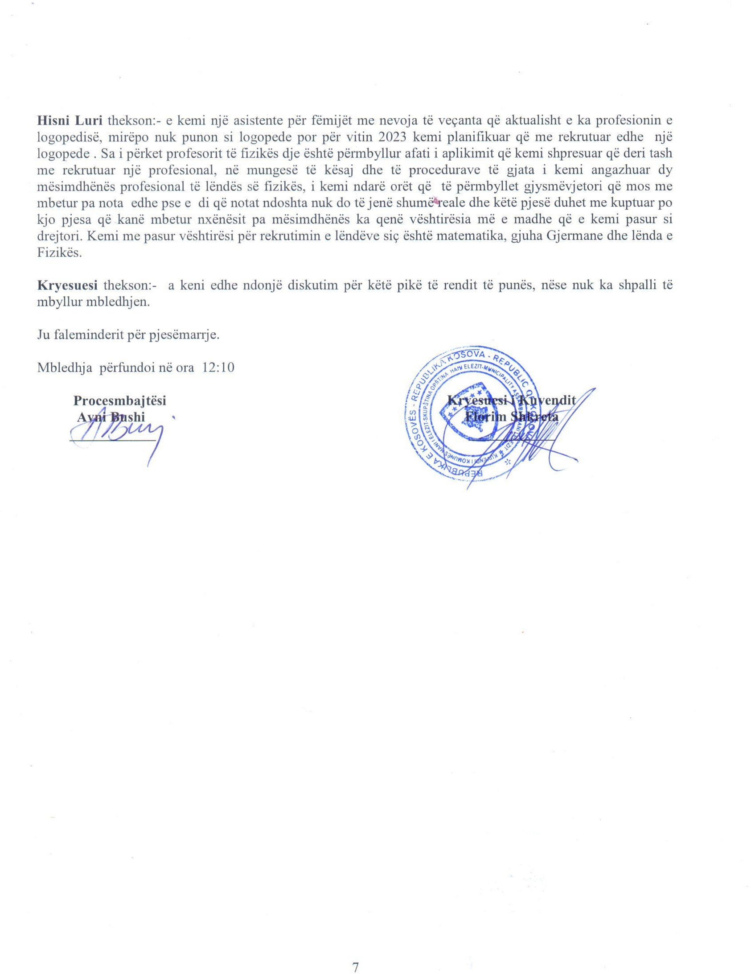

# Republika e Kosovës - Republic of Kosovo



**Komuna – Municipality Hani i Elezit**

# 04/265/2023

**Data: 10/01/2023**

DREJTORIA PËR BUXHET DHE FINANCA

**RAPORTI FINANCIAR PËR PERIUDHËN JANAR-DHJETOR 2022**

# Hani i Elezit, Janar 2023

### PËRMBAJTJA

1. Përkufizimet 3
2. Hyrje 5
   1. Performanca e të hyrave 5
   2. Performanca e shpenzimeve 5
3. Buxheti i Komunes Hani i Elezit 2022 7
4. Ndarjet fillestare dhe finale të buxhetit të Komunës Hani i Elezit 8
5. Planifikimi dhe realizimi i buxhetit për vitin 2022 si dhe krahasimi 2022/2021 9
6. Raporti i ekzekutimit të buxhetit për vitin 2022 sipas drejtorive 11
7. Ekzekutimi i buxhetit të vitit 2022 sipas burimit të financimit 17
8. Shpenzimet sipas kodeve ekonomike 19

8.1. Shpjegime për kategorinë ekonomike mallra dhe shërbime 21

8.2 Shpjegime për kategorinë ekonomike subvencione dhe transfere 29

1. Financimi i Investime Kapitale Komunale për vitin 2022. 30
2. Raporti i të hyrave vetanake janar-dhjetor 2022 33

## Përkufizimet

**Bilancet** - shumat e zotimeve të papritura, ndarjeve buxhetore të pa alokuara, alokimet e pa zotuara dhe çfarëdo të ardhurash të një shume më të madhe se sa shuma e shpenzimeve dhe zotimet e papritura të bartura nga viti fiskal paraprak;

**Organizatat Buxhetore** – të gjitha ministritë, komunat, agjencitë dhe institucionet, të cilat pranojnë ndarje buxhetore nga Fondi i Kosovës sipas këtij ligji;

**Zotimet** - shpenzimet e parashikuara, për të cilat urdhëresa për pagesë të zotimit është plotësuar në pajtim me Rregullat Financiare të Thesarit dhe të cilat janë regjistruar në SIMFK, pa marrë parasysh nëse i nënshtrohen apo jo ndonjë detyrimi ligjor;

**Kategoritë e shpenzimeve** - kategoritë “Pagat dhe Shtesat”, “Mallrat dhe Shërbimet”, “Shërbimet Komunale”, “Subvencionet dhe Transferet” , “Shpenzimet Kapitale” dhe “Rezervat”.

**Viti fiskal** - periudhën nga 1 Janari i një viti deri 31 dhjetor të vitit të njëjtë;

**Alokimi i fondeve** – shuma maksimale për zotime dhe shpenzime që mund të bëhet kundrejt ndarjeve specifike buxhetore, siç është përcaktuar me procedurat e parapara në nenin 34 të LMFPP-së dhe të regjistruara në SIMFK;

**Subvencionet –** fondet e siguruara nga shteti për të ndihmuar kompanitë, personat juridik ose sektorët e veçantë të ekonomisë si për shembull bujqësia;

**Korniza Afatmesme e Shpenzimeve KASH**– Është një dokument i prioriteteve të politikave të Qeverisë që ka për qëllim orientimin e ndarjes së mjeteve buxhetore gjatë procesit të ardhshëm buxhetor. Përkrah parashikueshmërinë në procesin e buxhetit duke siguruar se buxheti bazohet në parashikimin afatmesëm makroekonomik dhe fiskal (zakonisht në një periudhë 3 vjeçare);

**Të hyrat vetanake të komunave** - çfarëdo e hyre e parasë publike e cila është vlerësuar dhe mbledhur nga komunat nga burimet e specifikuara në nenin 8 të Ligjit Nr. 03/L-049 për Financat e Pushtetit Lokal, i plotësuar dhe ndryshuar me Ligjin Nr. 05/L-108;

**Burimet e financimit** – grantet qeveritare (GQ), të hyrat vetanake (THV), të hyrat e dedikuara (THD), të hyrat nga AKP-ja dhe financimet nga huamarrja brenda deficitit buxhetor (FH);

**Transferet** - Çdo ndryshim i ndodhur brenda ndarjeve të aprovuara të paraqitura në tabelat 3.1, 3.1A, 3.1 B, 3.2, 3.2B, 4.1, dhe 4.2 nënkupton transferet që janë:

* ndryshimi i shumave të ndara në mes të organizatave buxhetore,
* ndryshimet që ndodhin mes nën-programeve të po të njëjtës organizatë buxhetore dhe
* ndryshimet e ndodhura mes secilës kategori të shpenzimeve të paraqitur në tabelën 3.1,3.1A, 3.1B, 3.2, 3.2B, 4.1, dhe 4.2.

**Rialokimet** - Çdo ndryshim i ndodhur në tabelën 3.2, 3.2B; dhe 4.2 në kategorinë e shpenzimevekapitale brenda një nën-programi të një organizate buxhetore;

# Hyrje

Raporti financiar për periudhën janar - dhjetor 2022, është përgatitur në bazë të Ligjit Nr. 03/L-048 për Menaxhimin e Financave Publike dhe Përgjegjësitë, të dispozitave të nenit 45, paragrafët 45.2 dhe 45.4, si dhe Statutin e Komunës së Hanit të Elezit të nenit 51, paragrafi 5.

Ky raport përmban një përmbledhje të trendeve kryesore të të hyrave dhe shpenzimeve buxhetore përgjatë periudhës janar - dhjetor 2022. Raporti përmban analiza përmbledhëse të periudhës përkatëse, pasqyron të hyrat sipas drejtorive, sipas llojit të të hyrave si dhe krahasimet me periudhat paraprake dhe projeksionet buxhetore.

### Performanca e të hyrave

**Të hyrat vetanake** kanë arritur vlerën e arkëtimit 334,001.67 euro apo 88% e planit të të hryave të planifikuara.

### Performanca e shpenzimeve

**Shpenzimet buxhetore** kanë arritur vlerën prej 2,685.088.65€ apo 91.52% e projeksioneve buxhetore të vitit 2022 që kanë qenë në shumë prej 2,933,774.29 €, ndërsa në krahasim me shpenzimin e vitit paraprak kemi një rënie prej 1.9% apo 50,625.18 €.

* **Shpenzimet për paga dhe shtesa -** Shpenzimet ne këtë kategori ekonomike janë 1,675,828.92 apo 95.12% në krahasim me ndarjen fillestare. Bazuar ne vendimet nga Qeveria e Republikes se Kosovës janë ndarë mjete shtesë për personelin shëndetësor dhe stafin mbështetës që janë të ekspozuar drejtëpërdrejtë me rrezikun nga Covid-19 në vlerën 20,286 €, për shtesat mujore mbi pagën bazë.
* **Shpenzimet për mallra dhe shërbime** shënuan vlerën prej 396,616.33€ duke arritur kështu normën e ekzekutimit 96.56%.
* **Shpenzimet komunale** shënuan vlerën prej 67,684.20€ duke arritur kështu normën e ekzekutimit 99.98% krahasuar me vlerën totale vjetore të buxhetuar për këtë kategori.
* **Shpenzimet për subvencione dhe transfere** arritën shumën prej 85,967€ duke arritur

kështu normën e ekzekutimit 98.81% krahasuar me vlerën totale vjetore të buxhetuar për këtë kategori.

* **Shpenzimet kapitale** arritën vlerën prej 458,992.20 € që paraqet një normë të lartë të ekzekutimit në 75.68% krahasuar me vlerën totale vjetore të buxhetuar për këtë kategori.

# BUXHETI I KOMUNËS SË HANIT TË ELEZIT PËR VITIN 2022

Buxheti i komunës së Hanit të Elezit i ndarë sipas ligjit me nr. 08/L-066 mbi ndarjet buxhetore të Republikës së Kosovës për vitin 2022 ka qenë në lartësi prej **2,759,758.00€.** Ky buxhet është ndarë sipas kategorive ekonomike si në vijim:

* + Paga dhe shtesa 1,756,083.00 €,
  + Mallra dhe shërbime 385,975.00 €,
  + Shpenzimet komunale 67,700.00 €,
  + Subvencione dhe transfere 80,000.00 €,
  + Shpenzime kapitale 455,000.00 €,
  + Rezervat 15,000.00€,
  + Totali i buxhetit **2,759,758.00** €.

Ndërsa buxheti përfundimtar është në shumë prej **2,995,979.29 €**, që d.m.th. është rritur buxheti edhe për **236,221.29 €** duke përfshirë:

* Bartjen e mjeteve të pashpenzuara nga të hyrat vetanake të vitit 2020 dhe 2021 në shumë prej **72,737.76** €;
* Grant shtesë për projektin kapital “Shtimi i kapaciteteve të ujit dhe rregullimi i rrjetit të ujësjellësit” në vlerë prej **37,150.00 €,**
* Donacion prej IPA Fondeve për projektin “ Mbrojtja e mjedisit përmes përmirësimit të ujërave të zeza dhe Kanalizimeve Atmosferike” në shumë prej **62,124.45 €.**
* Bazuar në vendimet nga Qeveria e Republikës së Kosovës nr: 09/56 të datës 26.01.2022 (Janar-Qershor) dhe vendimi nr: 12/89 të datës 20.07.2022 (Korrik-Dhjetor) janë ndarë mjete shtesë për personelin shëndetësor dhe stafin mbështetës që janë të ekspozuar drejtëpërdrejtë me rrezikun nga Covid-19 në vlerë prej **20,286.00 €** mbi pagën bazë.
* Donacion nga Qeveria Japoneze për projektin “Ndërtimi i aneksit për këmbësor në urën e Seçishtës”, në vlerë prej **43,809.00 €;**
* Donacione të mbetura të cilat janë bartur nga vitet e kaluara në vlerë prej **114.08 €**.

### NDARJET FILLESTARE DHE FINALE TË BUXHETIT PËR VITIN 2022

|  |  |  |  |  |  |  |  |
| --- | --- | --- | --- | --- | --- | --- | --- |
| ***Kategoritë ekonomike*** | ***Ndarjet Buxhetore Nr:***  ***08/L-066*** | ***Bartja e THV nga 2020 dhe 2021*** | ***Grant shtesë prej*** | ***IPA fonde*** | ***Donacione të bartura*** | ***Donacion nga Qeveria***  ***Japoneze*** | ***Financimi nga***  ***huamarrjet*** |
| *Paga dhe*  *shtesa* | 1,756,083 |  |  | 3,880.58 |  |  | 20,286 |
| *Mallra dhe*  *shërbime* | 385,975 | 21,800 |  | 2,984.43 | 0.50 |  |  |
| *Shpenzime Komunale* | 67,700 |  |  |  |  |  |  |
| *Subvencione*  *dhe transfere* | 80,000 | 7,000 |  |  |  |  |  |
| *Shpenzime*  *Kapitale* | 455,000 | 43,937.76 | 37,150.00 | 55,259.44 | 114.08 | 43,809 |  |
| *Rezerva* | 15,000 |  |  |  |  |  |  |
| ***Total*** | **2,759,758** | **72,737.76** | **37,150** | **62,124.45** | **114.58** | **43,809** | **20,286** |

1. **PLANIFIKIMI DHE REALIZIMI I BUXHETIT PËR VITIN 2022 SI DHE KRAHASIMI 2022/2021**

|  |  |  |  |  |  |  |  |  |
| --- | --- | --- | --- | --- | --- | --- | --- | --- |
| ***Kategoritë ekonomike të shpenzimeve*** | ***Buxheti 2022*** | ***Realizimi janar- dhjetor***  ***2022*** | ***%*** | ***Buxheti 2021*** | ***Realizimi janar- dhjetor***  ***2021*** | ***%*** | ***Krahasimi në euro 2022/21*** | ***Krahasimi në % 2022/21*** |
| ***Paga dhe shtesa*** | 1,761,853.58 | 1,674,681.79 | 95.05% | 1,645,045.11 | 1,645,045.11 | 100.00% | 29,636.68 | 1.80 |
| ***Mallra dhe shërbime*** | 410,759.93 | 396,616.33 | 96.56% | 355,065.39 | 348,741.08 | 98.22% | 47,875.25 | 13.73 |
| ***Shpenzime***  ***komunale*** | 67,700.00 | 67,684.20 | 99.98% | 65,100.00 | 64,899.87 | 99.69% | 2,784.33 | 4.29 |
| ***Subvencione dhe***  ***trans.*** | 87,000.00 | 85,967.00 | 98.81% | 80,290.00 | 72,465.00 | 90.25% | 13,502.00 | 18.63 |
| ***Shpenzime kapitale*** | 606,460.78 | 458,992.20 | 75.68% | 533,593.31 | 503,312.41 | 94.33% | (44,320.21) | (8.81) |
| ***Rezervat*** | - | - | - | 55,000.00 | - |  | - | - |
| ***TOTALI*** | **2,933,774.29** | **2,683,941.52** | **91.48%** | **2,734,093.81** | **2,634,463.47** | **96.36%** | **49,478.05** | **1.88** |

### Komente dhe shpjegime:

Nisur nga vlerësimi i përgjithshëm del se niveli i shpenzimit të buxhetit për vitin 2022 është në shumë prej **2,683,941.52 € apo 91.48%.**

### Sipas kategorive ekonomike të shpenzimeve për:

* Paga dhe shtesa janë shpenzuar 1,674,681.79 € apo 95.05 %,
* Mallra dhe shërbime 396,616.33 € apo 96.56 %,
* Shpenzime komunale 67,684.20 € apo 99.98 %,
* Subvencione dhe transfere 85,967 € apo 98,81 % dhe
* Shpenzime kapitale 458,992.20 € apo 75.68 %.
* Pagesat nga kategoria ekonomike **paga dhe shtesa** janë shpenzuar në shumë prej 1,674,681.79 € ose 95.05% të planit vjetor, ndërsa krahasuar me periudhën e njëjtë të vitit 2021 pagesat për këtë kategori kanë një rritje prej 29,636.68 €.
* Shpenzimet e kategorisë **mallra dhe shërbime** për periudhën janar-dhjetor 2022 janë 396,616.33

€ apo 96.56% e planit vjetor, ndërsa krahasuar me periudhën e njëjtë të vitit 2021 kemi një rritje prej për 47,875.25 €.

* Pagesat për **shpenzime komunale** për periudhën janar-dhjetor 2022 arritën shumën prej 67,684.20 € apo 99.98% e planit vjetor, ndërsa krahasuar me periudhën e njëjtë të vitit 2021 kemi një rritje prej 2,784.33 €.
* Pagesat nga kategoria **subvencione dhe transfere** për periudhën janar-dhjetor 2022 janë në shumë prej 85,967 apo 98.81% e planit vjetor, ndërsa krahasuar me periudhën e njëjtë të vitit 2021 kemi një rritje prej 13,502 €.
* Pagesat nga kategoria **shpenzimet kapitale** janë në shumë prej 458,992.20 € apo 75.68 % e planit vjetor, ndërsa krahasuar me periudhën e njejtë kemi një rënie të shpenzimit prej 44,320.21 €.
* Gjithsej **shpenzimet për periudhën janar-dhjetor 2022**, për të gjitha kategoritë ekonomike të shpenzimeve janë në shumë prej **2,683,941.52 € apo 91.48%** e planit të përgjithshëm vjetor, ndërsa në krahasim me periudhën e njëjtë të vitit paraprak kemi një rritje për 1.88 % apo 49,478.05 €.

### RAPORTI I EKZEKUTIMIT TË BUXHETIT PËR VITIN 2022 SIPAS DREJTORIVE

|  |  |  |  |  |  |  |  |
| --- | --- | --- | --- | --- | --- | --- | --- |
| **Përshkrimi** | **Buxheti Aktual** | **Allocated** | **E paalokuar** | **Aktuali** | **Zotim**  **/Obligimet në pritje** | **Buxheti FreeBalance** | **Progresi ndaj planit**  **%** |
| **CAT / RESP / PCLASS / SUBCL** | **A** | **B** | **A - B** | **C** | **D** | **A - ( C + D )** | **E** |
| **04 FINANCIMET NGA HUAMARRJET** | **20,286.00** | **20,286.00** | **0.00** | **20,286.00** | **0.00** | **0.00** | **100.00** |
| **659 HANI I ELEZIT** | **20,286.00** | **20,286.00** | **0.00** | **20,286.00** | **0.00** | **0.00** | **100.00** |
| **75050 SHËRBIMET E KUJDESIT PRIMAR SHËNDETËSOR - HANI I ELEZIT** | **20,286.00** | **20,286.00** | **0.00** | **20,286.00** | **0.00** | **0.00** | **100.00** |
| 11 PAGA DHE SHTESA | 20,286.00 | 20,286.00 | 0.00 | 20,286.00 | 0.00 | 0.00 | **100.00** |
| **10 BUXHETI** | **2,417,451.00** | **2,332,938.34** | **84,512.66** | **2,318,493.24** | **7,536.79** | **91,420.97** | **95.91** |
| **659 HANI I ELEZIT** | **2,417,451.00** | **2,332,938.34** | **84,512.66** | **2,318,493.24** | **7,536.79** | **91,420.97** | **95.91** |
| **16035 ZYRA E KRYETARIT - HANI I ELEZIT** | **100,067.00** | **99,212.91** | **854.09** | **99,212.74** | **0.01** | **854.25** | **99.15** |
| 11 PAGA DHE SHTESA | 77,067.00 | 76,212.91 | 854.09 | 76,212.91 | 0.00 | 854.09 | **98.89** |
| 13 MALLRA DHE SHËRBIME | 23,000.00 | 23,000.00 | 0.00 | 22,999.83 | 0.01 | 0.16 | **100.00** |
| **16335 ADMINISTRATA - HANI I ELEZIT** | **201,626.00** | **198,705.35** | **2,920.65** | **197,672.45** | **32.09** | **3,921.46** | **98.04** |
| 11 PAGA DHE SHTESA | 92,521.00 | 89,600.35 | 2,920.65 | 89,600.35 | 0.00 | 2,920.65 | **96.84** |
| 13 MALLRA DHE SHËRBIME | 65,105.00 | 65,105.00 | 0.00 | 64,072.10 | 32.09 | 1,000.81 | **98.41** |
| 14 SHPENZIME KOMUNALE | 44,000.00 | 44,000.00 | 0.00 | 44,000.00 | 0.00 | 0.00 | **100.00** |
| **16935 ZYRA E KUVENDIT KOMUNAL - HANI I ELEZIT** | **74,316.83** | **74,316.83** | **0.00** | **74,316.79** | **0.00** | **0.04** | **100.00** |
| 11 PAGA DHE SHTESA | 64,316.83 | 64,316.83 | 0.00 | 64,316.83 | 0.00 | 0.00 | **100.00** |
| 13 MALLRA DHE SHËRBIME | 10,000.00 | 10,000.00 | 0.00 | 9,999.96 | 0.00 | 0.04 | **100.00** |
| **17535 BUXHETI - HANI ELEZIT** | **57,165.00** | **52,124.99** | **5,040.01** | **52,124.99** | **0.00** | **5,040.01** | **91.18** |
| 11 PAGA DHE SHTESA | 54,165.00 | 49,124.99 | 5,040.01 | 49,124.99 | 0.00 | 5,040.01 | **90.70** |
| 13 MALLRA DHE SHËRBIME | 3,000.00 | 3,000.00 | 0.00 | 3,000.00 | 0.00 | 0.00 | **100.00** |

|  |  |  |  |  |  |  |  |
| --- | --- | --- | --- | --- | --- | --- | --- |
| **18444 PARANDALIMI DHE INSPEKTIMI I ZJARRIT** | **183,950.39** | **179,576.58** | **4,373.81** | **176,917.39** | **4.14** | **7,028.86** | **96.18** |
| 11 PAGA DHE SHTESA | 63,800.39 | 59,426.58 | 4,373.81 | 59,426.58 | 0.00 | 4,373.81 | **93.14** |
| 13 MALLRA DHE SHËRBIME | 63,000.00 | 63,000.00 | 0.00 | 62,994.77 | 0.18 | 5.05 | **99.99** |
| 30 PASURITË JOFINANCIARE | 57,150.00 | 57,150.00 | 0.00 | 54,496.04 | 3.96 | 2,650.00 | **95.36** |
| **19675 ZYRA LOKALE E KOMUNITETEVE - HANI I ELEZIT** | **6,966.17** | **6,966.17** | **0.00** | **6,966.17** | **0.00** | **0.00** | **100.00** |
| 11 PAGA DHE SHTESA | 6,466.17 | 6,466.17 | 0.00 | 6,466.17 | 0.00 | 0.00 | **100.00** |
| 13 MALLRA DHE SHËRBIME | 500.00 | 500.00 | 0.00 | 500.00 | 0.00 | 0.00 | **100.00** |
| **47115 PYLLTARIA INSPEKCIONI - HANI I ELEZIT** | **33,423.00** | **31,040.55** | **2,382.45** | **31,025.53** | **15.00** | **2,382.47** | **92.83** |
| 11 PAGA DHE SHTESA | 29,923.00 | 27,540.55 | 2,382.45 | 27,540.55 | 0.00 | 2,382.45 | **92.04** |
| 13 MALLRA DHE SHËRBIME | 3,500.00 | 3,500.00 | 0.00 | 3,484.98 | 15.00 | 0.02 | **99.57** |
| **48035 PLANIFIKIMI DHE ZHVILLIMI EKONOMIK - HANI ELEZIT** | **23,958.00** | **23,759.82** | **198.18** | **23,691.82** | **66.00** | **200.18** | **98.89** |
| 11 PAGA DHE SHTESA | 21,958.00 | 21,759.82 | 198.18 | 21,759.82 | 0.00 | 198.18 | **99.10** |
| 13 MALLRA DHE SHËRBIME | 2,000.00 | 2,000.00 | 0.00 | 1,932.00 | 66.00 | 2.00 | **96.60** |
| **66480 PLANIFIKIMI URBANIZMI INSPEKCIONI - HANI ELEZIT** | **189,942.00** | **184,198.42** | **5,743.58** | **178,149.78** | **6,048.64** | **5,743.58** | **93.79** |
| 11 PAGA DHE SHTESA | 55,942.00 | 50,198.42 | 5,743.58 | 50,198.42 | 0.00 | 5,743.58 | **89.73** |
| 13 MALLRA DHE SHËRBIME | 4,000.00 | 4,000.00 | 0.00 | 4,000.00 | 0.00 | 0.00 | **100.00** |
| 30 PASURITË JOFINANCIARE | 130,000.00 | 130,000.00 | 0.00 | 123,951.36 | 6,048.64 | 0.00 | **95.35** |
| **73044 ADMINISTRATA - HANI I ELEZIT** | **16,726.61** | **16,726.61** | **0.00** | **16,681.11** | **35.75** | **9.75** | **99.73** |
| 11 PAGA DHE SHTESA | 16,226.61 | 16,226.61 | 0.00 | 16,226.61 | 0.00 | 0.00 | **100.00** |
| 13 MALLRA DHE SHËRBIME | 500.00 | 500.00 | 0.00 | 454.50 | 35.75 | 9.75 | **90.90** |
| **75050 SHËRBIMET E KUJDESIT PRIMAR SHËNDETËSOR - HANI I ELEZIT** | **333,692.00** | **317,521.34** | **16,170.66** | **315,599.27** | **22.94** | **18,069.79** | **94.58** |
| 11 PAGA DHE SHTESA | 240,531.00 | 224,360.34 | 16,170.66 | 222,470.34 | 0.00 | 18,060.66 | **92.49** |
| 13 MALLRA DHE SHËRBIME | 64,611.00 | 64,611.00 | 0.00 | 64,578.93 | 22.94 | 9.13 | **99.95** |
| 14 SHPENZIME KOMUNALE | 8,550.00 | 8,550.00 | 0.00 | 8,550.00 | 0.00 | 0.00 | **100.00** |
| 30 PASURITË JOFINANCIARE | 20,000.00 | 20,000.00 | 0.00 | 20,000.00 | 0.00 | 0.00 | **100.00** |

|  |  |  |  |  |  |  |  |
| --- | --- | --- | --- | --- | --- | --- | --- |
| **75671 SHËRBIMET SOCIALE - HANI ELEZIT** | **23,340.00** | **22,339.65** | **1,000.35** | **22,339.63** | **0.00** | **1,000.37** | **95.71** |
| 11 PAGA DHE SHTESA | 19,540.00 | 18,539.65 | 1,000.35 | 18,539.65 | 0.00 | 1,000.35 | **94.88** |
| 13 MALLRA DHE SHËRBIME | 2,800.00 | 2,800.00 | 0.00 | 2,799.98 | 0.00 | 0.02 | **100.00** |
| 14 SHPENZIME KOMUNALE | 1,000.00 | 1,000.00 | 0.00 | 1,000.00 | 0.00 | 0.00 | **100.00** |
| **92175 ADMINISTRATA - HANI I ELEZIT** | **101,813.00** | **98,807.44** | **3,005.56** | **97,228.45** | **1,129.14** | **3,455.41** | **95.50** |
| 11 PAGA DHE SHTESA | 34,813.00 | 31,807.44 | 3,005.56 | 31,807.44 | 0.00 | 3,005.56 | **91.37** |
| 13 MALLRA DHE SHËRBIME | 37,000.00 | 37,000.00 | 0.00 | 36,130.92 | 869.08 | 0.00 | **97.65** |
| 30 PASURITË JOFINANCIARE | 30,000.00 | 30,000.00 | 0.00 | 29,290.09 | 260.06 | 449.85 | **97.63** |
| **92890 ARSIMI PARAFILLOR DHE ÇERDHET - HANI I ELEZIT** | **79,412.00** | **63,475.51** | **15,936.49** | **63,304.40** | **167.19** | **15,940.41** | **79.72** |
| 11 PAGA DHE SHTESA | 67,162.00 | 51,225.51 | 15,936.49 | 51,225.51 | 0.00 | 15,936.49 | **76.27** |
| 13 MALLRA DHE SHËRBIME | 10,250.00 | 10,250.00 | 0.00 | 10,078.89 | 167.19 | 3.92 | **98.33** |
| 14 SHPENZIME KOMUNALE | 2,000.00 | 2,000.00 | 0.00 | 2,000.00 | 0.00 | 0.00 | **100.00** |
| **94020 ARSIMI FILLOR - HANI ELEZIT** | **805,157.00** | **796,592.11** | **8,564.89** | **795,836.62** | **15.89** | **9,304.49** | **98.84** |
| 11 PAGA DHE SHTESA | 738,173.00 | 729,608.11 | 8,564.89 | 728,986.28 | 0.00 | 9,186.72 | **98.76** |
| 13 MALLRA DHE SHËRBIME | 57,484.00 | 57,484.00 | 0.00 | 57,366.14 | 0.09 | 117.77 | **99.79** |
| 14 SHPENZIME KOMUNALE | 9,500.00 | 9,500.00 | 0.00 | 9,484.20 | 15.80 | 0.00 | **99.83** |
| **95220 ARSIMI I MESËM - HANI I ELEZIT** | **185,896.00** | **167,574.06** | **18,321.94** | **167,426.10** | **0.00** | **18,469.90** | **90.06** |
| 11 PAGA DHE SHTESA | 175,368.00 | 157,046.06 | 18,321.94 | 156,898.76 | 0.00 | 18,469.24 | **89.47** |
| 13 MALLRA DHE SHËRBIME | 7,878.00 | 7,878.00 | 0.00 | 7,877.34 | 0.00 | 0.66 | **99.99** |
| 14 SHPENZIME KOMUNALE | 2,650.00 | 2,650.00 | 0.00 | 2,650.00 | 0.00 | 0.00 | **100.00** |
| **21 TE HYRAT VETANAKE** | **381,347.00** | **313,981.74** | **67,365.26** | **243,822.54** | **57,768.31** | **79,756.15** | **63.94** |
| **659 HANI I ELEZIT** | **381,347.00** | **313,981.74** | **67,365.26** | **243,822.54** | **57,768.31** | **79,756.15** | **63.94** |
| **16035 ZYRA E KRYETARIT - HANI I ELEZIT** | **45,000.00** | **45,000.00** | **0.00** | **43,967.00** | **1,033.00** | **0.00** | **97.70** |
| 20 SUBVENCIONE DHE TRANSFERE | 45,000.00 | 45,000.00 | 0.00 | 43,967.00 | 1,033.00 | 0.00 | **97.70** |
| **16335 ADMINISTRATA - HANI I ELEZIT** | **6,512.00** | **6,512.00** | **0.00** | **6,511.97** | **0.02** | **0.01** | **100.00** |
| 13 MALLRA DHE SHËRBIME | 6,512.00 | 6,512.00 | 0.00 | 6,511.97 | 0.02 | 0.01 | **100.00** |
| **18444 PARANDALIMI DHE INSPEKTIMI I ZJARRIT** | **70,500.00** | **62,626.70** | **7,873.30** | **48,689.76** | **11,868.19** | **9,942.05** | **69.06** |

|  |  |  |  |  |  |  |  |
| --- | --- | --- | --- | --- | --- | --- | --- |
| 13 MALLRA DHE SHËRBIME | 7,000.00 | 7,000.00 | 0.00 | 6,984.63 | 0.04 | 15.33 | **99.78** |
| 20 SUBVENCIONE DHE TRANSFERE | 8,500.00 | 8,500.00 | 0.00 | 8,500.00 | 0.00 | 0.00 | **100.00** |
| 30 PASURITË JOFINANCIARE | 55,000.00 | 47,126.70 | 7,873.30 | 33,205.13 | 11,868.15 | 9,926.72 | **60.37** |
| 38 REZERVAT | 0.00 | 0.00 | 0.00 | 0.00 | 0.00 | 0.00 | **#DIV/0!** |
| **47115 PYLLTARIA INSPEKCIONI - HANI I ELEZIT** | **11,500.00** | **11,500.00** | **0.00** | **11,500.00** | **0.00** | **0.00** | **100.00** |
| 20 SUBVENCIONE DHE TRANSFERE | 11,500.00 | 11,500.00 | 0.00 | 11,500.00 | 0.00 | 0.00 | **100.00** |
| **66480 PLANIFIKIMI URBANIZMI INSPEKCIONI - HANI ELEZIT** | **167,000.00** | **134,219.15** | **32,780.85** | **88,363.06** | **44,843.18** | **33,793.76** | **52.91** |
| 13 MALLRA DHE SHËRBIME | 2,000.00 | 2,000.00 | 0.00 | 1,979.80 | 0.00 | 20.20 | **98.99** |
| 30 PASURITË JOFINANCIARE | 165,000.00 | 132,219.15 | 32,780.85 | 86,383.26 | 44,843.18 | 33,773.56 | **52.35** |
| 38 REZERVAT | 0.00 | 0.00 | 0.00 | 0.00 | 0.00 | 0.00 | **#DIV/0!** |
| **75050 SHËRBIMET E KUJDESIT PRIMAR SHËNDETËSOR - HANI I ELEZIT** | **10,635.00** | **10,001.82** | **633.18** | **3,910.14** | **0.00** | **6,724.86** | **36.77** |
| 13 MALLRA DHE SHËRBIME | 5,635.00 | 5,001.82 | 633.18 | 56.06 | 0.00 | 5,578.94 | **0.99** |
| 30 PASURITË JOFINANCIARE | 5,000.00 | 5,000.00 | 0.00 | 3,854.08 | 0.00 | 1,145.92 | **77.08** |
| 38 REZERVAT | 0.00 | 0.00 | 0.00 | 0.00 | 0.00 | 0.00 | **#DIV/0!** |
| **75671 SHËRBIMET SOCIALE - HANI ELEZIT** | **200.00** | **200.00** | **0.00** | **158.14** | **23.92** | **17.94** | **79.07** |
| 13 MALLRA DHE SHËRBIME | 200.00 | 200.00 | 0.00 | 158.14 | 23.92 | 17.94 | **79.07** |
| **92175 ADMINISTRATA - HANI I ELEZIT** | **60,000.00** | **35,000.00** | **25,000.00** | **33,770.40** | **0.00** | **26,229.60** | **56.28** |
| 20 SUBVENCIONE DHE TRANSFERE | 15,000.00 | 15,000.00 | 0.00 | 15,000.00 | 0.00 | 0.00 | **100.00** |
| 30 PASURITË JOFINANCIARE | 45,000.00 | 20,000.00 | 25,000.00 | 18,770.40 | 0.00 | 26,229.60 | **41.71** |
| **92890 ARSIMI PARAFILLOR DHE ÇERDHET - HANI I ELEZIT** | **9,750.00** | **8,922.07** | **827.93** | **6,952.07** | **0.00** | **2,797.93** | **71.30** |
| 13 MALLRA DHE SHËRBIME | 9,750.00 | 8,922.07 | 827.93 | 6,952.07 | 0.00 | 2,797.93 | **71.30** |
| **95220 ARSIMI I MESËM - HANI I ELEZIT** | **250.00** | **0.00** | **250.00** | **0.00** | **0.00** | **250.00** | **0.00** |
| 13 MALLRA DHE SHËRBIME | 250.00 | 0.00 | 250.00 | 0.00 | 0.00 | 250.00 | **0.00** |
| **22 TË HYRAT VETANAKE NGA VITI I KALUAR** | **72,737.76** | **72,737.76** | **0.00** | **62,485.72** | **6,073.88** | **4,178.16** | **85.91** |
| **659 HANI I ELEZIT** | **72,737.76** | **72,737.76** | **0.00** | **62,485.72** | **6,073.88** | **4,178.16** | **85.91** |
| **16035 ZYRA E KRYETARIT - HANI I ELEZIT** | **7,000.00** | **7,000.00** | **0.00** | **7,000.00** | **0.00** | **0.00** | **100.00** |
| 20 SUBVENCIONE DHE TRANSFERE | 7,000.00 | 7,000.00 | 0.00 | 7,000.00 | 0.00 | 0.00 | **100.00** |

|  |  |  |  |  |  |  |  |
| --- | --- | --- | --- | --- | --- | --- | --- |
| **16335 ADMINISTRATA - HANI I ELEZIT** | **2,500.00** | **2,500.00** | **0.00** | **2,500.00** | **0.00** | **0.00** | **100.00** |
| 13 MALLRA DHE SHËRBIME | 2,500.00 | 2,500.00 | 0.00 | 2,500.00 | 0.00 | 0.00 | **100.00** |
| **66480 PLANIFIKIMI URBANIZMI INSPEKCIONI - HANI ELEZIT** | **50,109.03** | **50,109.03** | **0.00** | **40,009.65** | **6,055.60** | **4,043.78** | **79.85** |
| 13 MALLRA DHE SHËRBIME | 9,671.27 | 9,671.27 | 0.00 | 9,671.25 | 0.00 | 0.02 | **100.00** |
| 30 PASURITË JOFINANCIARE | 40,437.76 | 40,437.76 | 0.00 | 30,338.40 | 6,055.60 | 4,043.76 | **75.02** |
| **75050 SHËRBIMET E KUJDESIT PRIMAR SHËNDETËSOR - HANI I ELEZIT** | **10,726.15** | **10,726.15** | **0.00** | **10,650.37** | **18.28** | **57.50** | **99.29** |
| 13 MALLRA DHE SHËRBIME | 7,226.15 | 7,226.15 | 0.00 | 7,206.37 | 18.28 | 1.50 | **99.73** |
| 30 PASURITË JOFINANCIARE | 3,500.00 | 3,500.00 | 0.00 | 3,444.00 | 0.00 | 56.00 | **98.40** |
| **92890 ARSIMI PARAFILLOR DHE ÇERDHET - HANI I ELEZIT** | **2,337.58** | **2,337.58** | **0.00** | **2,325.70** | **0.00** | **11.88** | **99.49** |
| 13 MALLRA DHE SHËRBIME | 2,337.58 | 2,337.58 | 0.00 | 2,325.70 | 0.00 | 11.88 | **99.49** |
| **95220 ARSIMI I MESËM - HANI I ELEZIT** | **65.00** | **65.00** | **0.00** | **0.00** | **0.00** | **65.00** | **0.00** |
| 13 MALLRA DHE SHËRBIME | 65.00 | 65.00 | 0.00 | 0.00 | 0.00 | 65.00 | **0.00** |
| **32 GRANTE TJERA TE JASHTME** | **30.00** | **30.00** | **0.00** | **0.00** | **0.00** | **30.00** | **0.00** |
| **659 HANI I ELEZIT** | **30.00** | **30.00** | **0.00** | **0.00** | **0.00** | **30.00** | **0.00** |
| **66480 PLANIFIKIMI URBANIZMI INSPEKCIONI - HANI ELEZIT** | **30.00** | **30.00** | **0.00** | **0.00** | **0.00** | **30.00** | **0.00** |
| 30 PASURITË JOFINANCIARE | 30.00 | 30.00 | 0.00 | 0.00 | 0.00 | 30.00 | **0.00** |
| **49 EU-UNIONI EUROPIAN** | **62,124.45** | **62,124.45** | **0.00** | **59,140.02** | **0.00** | **2,984.43** | **95.20** |
| **659 HANI I ELEZIT** | **62,124.45** | **62,124.45** | **0.00** | **59,140.02** | **0.00** | **2,984.43** | **95.20** |
| **66480 PLANIFIKIMI URBANIZMI INSPEKCIONI - HANI ELEZIT** | **62,124.45** | **62,124.45** | **0.00** | **59,140.02** | **0.00** | **2,984.43** | **95.20** |
| 11 PAGA DHE SHTESA | 3,880.58 | 3,880.58 | 0.00 | 3,880.58 | 0.00 | 0.00 | **100.00** |
| 13 MALLRA DHE SHËRBIME | 2,984.43 | 2,984.43 | 0.00 | 0.00 | 0.00 | 2,984.43 | **0.00** |
| 30 PASURITË JOFINANCIARE | 55,259.44 | 55,259.44 | 0.00 | 55,259.44 | 0.00 | 0.00 | **100.00** |
| **59 QEVERIA JAPONEZE** | **43,809.40** | **43,809.40** | **0.00** | **0.00** | **0.00** | **43,809.40** | **0.00** |
| **659 HANI I ELEZIT** | **43,809.40** | **43,809.40** | **0.00** | **0.00** | **0.00** | **43,809.40** | **0.00** |
| **18444 PARANDALIMI DHE INSPEKTIMI I ZJARRIT** | **0.40** | **0.40** | **0.00** | **0.00** | **0.00** | **0.40** | **0.00** |
| 30 PASURITË JOFINANCIARE | 0.40 | 0.40 | 0.00 | 0.00 | 0.00 | 0.40 | **0.00** |

|  |  |  |  |  |  |  |  |
| --- | --- | --- | --- | --- | --- | --- | --- |
| **66480 PLANIFIKIMI URBANIZMI INSPEKCIONI - HANI ELEZIT** | **43,809.00** | **43,809.00** | **0.00** | **0.00** | **0.00** | **43,809.00** | **0.00** |
| 30 PASURITË JOFINANCIARE | 43,809.00 | 43,809.00 | 0.00 | 0.00 | 0.00 | 43,809.00 | **0.00** |
| **60 UN-HABITAT** | **0.26** | **0.26** | **0.00** | **0.00** | **0.00** | **0.26** | **0.00** |
| **659 HANI I ELEZIT** | **0.26** | **0.26** | **0.00** | **0.00** | **0.00** | **0.26** | **0.00** |
| **66480 PLANIFIKIMI URBANIZMI INSPEKCIONI - HANI ELEZIT** | **0.26** | **0.26** | **0.00** | **0.00** | **0.00** | **0.26** | **0.00** |
| 30 PASURITË JOFINANCIARE | 0.26 | 0.26 | 0.00 | 0.00 | 0.00 | 0.26 | **0.00** |
| **61 QEVERIA ZVICRANE** | **83.42** | **83.42** | **0.00** | **0.00** | **0.00** | **83.42** | **0.00** |
| **659 HANI I ELEZIT** | **83.42** | **83.42** | **0.00** | **0.00** | **0.00** | **83.42** | **0.00** |
| **16335 ADMINISTRATA - HANI I ELEZIT** | **0.50** | **0.50** | **0.00** | **0.00** | **0.00** | **0.50** | **0.00** |
| 13 MALLRA DHE SHËRBIME | 0.50 | 0.50 | 0.00 | 0.00 | 0.00 | 0.50 | **0.00** |
| **66480 PLANIFIKIMI URBANIZMI INSPEKCIONI - HANI ELEZIT** | **62.60** | **62.60** | **0.00** | **0.00** | **0.00** | **62.60** | **0.00** |
| 30 PASURITË JOFINANCIARE | 62.60 | 62.60 | 0.00 | 0.00 | 0.00 | 62.60 | **0.00** |
| **94020 ARSIMI FILLOR - HANI ELEZIT** | **20.32** | **20.32** | **0.00** | **0.00** | **0.00** | **20.32** | **0.00** |
| 30 PASURITË JOFINANCIARE | 20.32 | 20.32 | 0.00 | 0.00 | 0.00 | 20.32 | **0.00** |
| **Totali I Përgjithshëm** | **2,997,869.29** | **2,845,991.37** | **151,877.92** | **2,704,227.52** | **71,378.98** | **222,262.79** | **90.20** |

***Në këtë tabelë kemi paraqitur buxhetin sipas drejtorive, sipas kategorive ekonomike të shpenzimeve dhe sipas burimeve të financimit për mjetet në disponim, të alokuara, të paalokuara, të shpenzuara, të zotuara, mjetet e lira dhe progresin shprehur në %.***

### EKZEKUTIMI I BUXHETIT PËR VITIN 2022 SIPAS BURIMIT TË FINANCIMIT

|  |  |  |  |  |  |  |  |
| --- | --- | --- | --- | --- | --- | --- | --- |
| ***Përshkrimi*** | ***Buxheti Aktual*** | ***Allocated*** | ***E paalokuar*** | ***Aktuali*** | ***Zotim***  ***/Obligimet në pritje*** | ***Buxheti FreeBalance*** | ***Progresi në %*** |
| ***CAT / RESP*** | **A** | **B** | **A - B** | **C** | **D** | **A - ( C + D )** | **E** |
| ***04***  ***FINANCIMET***  ***NGA HUAMARRJET*** | **20,286.00** | **20,286.00** | **0.00** | **20,286.00** | **0.00** | **0.00** | **100.00** |
| ***10 BUXHETI*** | **2,417,451.00** | **2,332,938.34** | **84,512.66** | **2,318,493.24** | **7,536.79** | **91,420.97** | **95.91** |
| ***21 TE HYRAT VETANAKE*** | **381,347.00** | **313,981.74** | **67,365.26** | **-90,179.13** | **57,768.31** | **413,757.82** | **-23.65** |
| ***22 TË HYRAT VETANAKE NGA VITI I KALUAR*** | **72,737.76** | **72,737.76** | **0.00** | **62,485.72** | **6,073.88** | **4,178.16** | **85.91** |
| ***32 GRANTE TJERA TE***  ***JASHTME*** | **30.00** | **30.00** | **0.00** | **0.00** | **0.00** | **30.00** | **0.00** |
| ***49 EU-UNIONI EUROPIAN*** | **65,950.60** | **65,950.60** | **0.00** | **-1,174.15** | **0.00** | **67,124.75** | **-1.78** |
| ***59 QEVERIA JAPONEZE*** | **43,809.40** | **43,809.40** | **0.00** | **-43,809.00** | **0.00** | **87,618.40** | **-100.00** |
| ***60 UN- HABITAT*** | **0.26** | **0.26** | **0.00** | **0.00** | **0.00** | **0.26** | **0.00** |
| ***61 QEVERIA ZVICRANE*** | **83.42** | **83.42** | **0.00** | **0.00** | **0.00** | **83.42** | **0.00** |
| ***Totali i Përgjithshëm*** | **3,001,695.44** | **2,849,817.52** | **151,877.92** | **2,266,102.68** | **71,378.98** | **664,213.78** | **75.49** |

**Komente dhe shpjegime:**

### Buxheti nga financimi i huamarrjes në shëndetësi (fondi 04)

Ka qenë në shumë prej 20, 286 €, ku prej këtyre janë shpenzuar 20,286 € apo 100%.

### Buxheti nga granti qeveritar (fondi 10)

Ka qenë në shumë prej 2,417,451 €, ku prej këtyre janë shpenzuar 2,318,493.24 € apo 95.91%, kurse suficit kanë mbetur 84,512.66 € apo 3.49%.

### Buxheti nga të hyrat vetanake 2022 (fondi 21)

Të hyrat vetanake të planifikuara për vitin 2022 kanë qenë në vlerë prej 381,347 €, ndërsa gjatë vitit 2022 vlera e të hyrave direkte të inkasuara ka arritur 334,001.67 € ose 88%, ndërsa prej këtij fondi kemi shpenzuar 243,822.54 € apo 73% kurse mjetet e mbetura janë në vlerë prej 137,524.46 €.

### Buxheti nga të hyrat 2020 dhe 2021 (fondi 22)

Të hyrat e bartura nga viti 2020 dhe viti 2021 është në vlerë prej 72,737.76 €, ku nga këto janë shpenzuar 62,485.72 € ose 85.91% ndërsa të pa shpenzuara kanë mbetur edhe 10,252.04 € apo 14%.

### Buxheti nga donacionet (fondet 32, 49, 59, 60 dhe 61)

Fondi 32 ka të bëj me grante tjera të jashtme të cilat kanë qenë të dedikuara për investime kapitale dhe të cilat kanë mbetur si dhe të njejtat barten për çdo vit, por nuk mund të shpenzohen.

Fondi 49 ka qenë në vlerë prej 65,950.60 €, prej të cilave 3,826.15 € janë kthyer ndërsa prej këtij fondi janë shpenzuar 59,140.02 € dhe mbetja është 2,984.43 €.

Fondi 59 ka të bëj me Qeverinë Japoneze ku në këtë fond janë 0.40 € të cilat kanë mbetur nga investimet kapitale nga vitet e kaluara ndërsa gjatë vitit 2022 kemi pranuar donacion nga e njejta Qeveri në vlerë prej 43,809 € në kategorinë e Investimeve Kapitale të cilat do të shfrytëzohen gjatë vitit 2023.

Fondi 60 ka të bëj me UN-Habitat, ku në këtë fond kanë mbetur edhe 0.26 € nga Investime kapitale nga vitet e kaluara të cilat barten vit pas viti.

Fondi 61 ka të bëj me Qeverinë Zvicerane të cilat janë në vlerë prej 83.42 €. Janë përdorur vitet e kaluara, ku 0.50€ janë në kategorinë mallra dhe shërbime , ndërsa pjesa tjetër i takon kategorisë Investime Kapitale , të bartura vit pas viti.

1. **SHPENZIMET SIPAS KODEVE EKONOMIKE PËR VITIN 2022**

|  |  |  |  |  |  |
| --- | --- | --- | --- | --- | --- |
| **Kodi** | **Përshkrimi** | **Shpenzimi janar-dhjetor 2022** | **Shpenzimi janar-dhjetor 2021** | **Krahasimi 2022-2021** | **Krahasimi në %** |
| **1** | **Paga dhe shtesa** |  |  |  |  |
| 11110 | Pagat neto përmes listës së pagave | 1,379,999.38 | 1,389,145.19 | (9,145.81) | (0.66) |
| 11115 | Pagesa për sindikatë | 4,076.83 | 5,286.51 | (1,209.68) | (22.88) |
| 11125 | Anëtarësim-Oda e Infermierëve të Kosovës | 573.99 | 662.96 | (88.97) | (13.42) |
| 11126 | Anëtarësim-Oda e Mjekëve të Kosovës | 480.00 | 560 | (80.00) | (14.29) |
| 11400 | Punëtorët me kontratë-jo ne listen e pagave | 3,283.07 | 6,329.00 | (3,045.93) | (48.13) |
| 11500 | Tatimi i ndalur në të ardhurat personale | 85,766.42 | 87,211.95 | (1,445.53) | (1.66) |
| 11600 | Kontributi pensional-punëtori | 76,792.76 | 77,924.70 | (1,131.94) | (1.45) |
| 11700 | Kontributi pensional-punëdhësi | 76,792.76 | 77,924.70 | (1,131.94) | (1.45) |
| 11900 | Pagesa për vendime gjyqësore | 67,202.58 | - | 67,202.58 | #DIV/0! |
|  | **Totali për paga dhe shtesa** | **1,694,967.79** | **1,645,045.01** | **49,922.78** | **3.03** |
| **2** | **Mallrat dhe shë rbimet** | **Shpenzimi 2022** | **Shpenzimi TM2 2021** | **Krahasimi 2022-2021** | **Krahasimi në %** |
| 13130 | Shpenzimet e udhëtimit zyrtar brenda vendit (transporti i nxënësve) | 20,512.24 | 18,546.94 | 1,965.30 | 10.60 |
| 13140 | Shpenzimet e udhëtimit zyrtar jashtë vendit | - | - | 0.00 | #DIV/0! |
| 13310 | Shpenzimet për internet | 2,725.00 | 1,900.00 | 825.00 | 43.42 |
| 13320 | Shpenzimet e telefonisë mobile | 8,217.07 | 12,723.60 | -4,506.53 | -35.42 |
| 13330 | Shpenzimet postare | 140.70 | 111.70 | 29.00 | 25.96 |
| 13141 | Shpenzime të vogla - Para xhepi | 2,104.40 | 234.00 | 1,870.40 | 799.32 |
| 13142 | Akomodimi-Udhëtimet zyrtare jashtë  vendit | 4,460.00 |  | 4,460.00 | #DIV/0! |
| 13143 | Shpenzimet tjera të udhëtimeve zyrtare jashtë vendit | 54.00 | 78.00 | -24.00 | -30.77 |
| 13420 | Shërbimet e përfaqësimit-avokaturës | 1,456.00 | 1,730.00 | -274.00 | -15.84 |
| 13430 | Shërbime të ndryshme shëndetësore | 1,110.29 | - | 1,110.29 | #DIV/0! |
| 13440 | Shërbime të ndryshme intelektuale dhe këshilldhënëse | 3,905.37 | 2,812.84 | 1,092.53 | 0.00 |
| 13450 | Shërbimet e shtypit - Jo marketing | 570.00 | 705.00 | -135.00 | -19.15 |
| 13460 | Shërbime kontraktuese tjera | 57,350.03 | 27,398.54 | 29,951.49 | 109.32 |
| 13470 | Shërbime teknike | 1,462.55 | 4,544.54 | -3,081.99 | -67.82 |
| 13480 | Shpenzimet për anëtarsim | 2,400.45 | 2,400.45 | 0.00 | 0.00 |
| 13490 | Shërbime e varrimit | - | - | 0.00 | #DIV/0! |
| 13501 | Mobilje më pak se 1000 euro | 6,740.00 | 6,322.98 | 417.02 | 0.00 |
| 13503 | Kompjuter më pak se 1000 euro | 15,068.00 | 5,361.40 | 9,706.60 | 0.00 |
| 13506 | Paisje specialistike mjekësore më pak se 1000 € | 3,499.00 |  | 3,499.00 | #DIV/0! |
| 13509 | Pajisje tjera me pak se 1000 euro | 14,300.80 | 26,378.52 | -12,077.72 | 0.00 |
| 13510 | Blerja e librave dhe veprave artistike | - | 240.00 | -240.00 | 0.00 |

|  |  |  |  |  |  |
| --- | --- | --- | --- | --- | --- |
| 13610 | Furnizim pë zyre | 31,048.74 | 13,418.64 | 17,630.10 | 131.39 |
| 13620 | Furnizim me ushqim dhe pije (jo dreka  zyrtare) | 25,661.33 | 21,593.71 | 4,067.62 | 18.84 |
| 13630 | Furnizime mjekësore | 13,156.70 | 13,577.99 | -421.29 | -3.10 |
| 13640 | Furnizime pastrimi | 6,504.48 | 8,190.58 | -1,686.10 | -20.59 |
| 13650 | Furnizim me veshmbathje | 3,784.98 | 990.00 | 2,794.98 | 0.00 |
| 13660 | Akomodim | - | 981.91 | -981.91 | 0.00 |
| 13760 | Dru | 35,138.97 | 19,270.00 | 15,868.97 | 82.35 |
| 13770 | Derivate për gjenerator | 365.06 |  | 365.06 | #DIV/0! |
| 13780 | Karburant për vetura | 25,093.80 | 14,746.87 | 10,346.93 | 70.16 |
| 13810 | Avans për pety cash | - | 4,057.50 | -4,057.50 | -100.00 |
| 13917 | Provizioni Bankar | 152.00 | 126.00 | 26.00 | 20.63 |
| 13950 | Regjistrimi i automjeteve | 1,227.50 | 1,859.93 | -632.43 | -34.00 |
| 13951 | Sigurimi i automjeteve | 5,714.84 | 7,014.97 | -1,300.13 | -18.53 |
| 14010 | Mirëmbajtja dhe riparimi i automjeteve | 7,877.86 | 8,659.43 | -781.57 | -9.03 |
| 14020 | Mirëmbajtja e ndërtesave | 4,041.30 | 3,142.78 | 898.52 | 28.59 |
| 14023 | Mirëmbajtja e shkollave | 22,755.90 | 18,174.54 | 4,581.36 | 25.21 |
| 14024 | Mirëmbajtja e objekteve shëndetësore | 2,509.60 |  | 2,509.60 | #DIV/0! |
| 14032 | Mirëmbajtja e rrugëve lokale | 44,151.98 | 44,179.64 | -27.66 | -0.06 |
| 14050 | Mirëmbajtja e mobileve dhe paisjeve | 4,009.99 |  | 4,009.99 | #DIV/0! |
| 14130 | Qiraja për paisje | 511.31 |  | 511.31 | #DIV/0! |
| 14140 | Qiraja për makineri | 2,717.00 | 3,054.00 | -337.00 | -11.03 |
| 14210 | Reklamat dhe konkurset | 990.00 | - | 990.00 | #DIV/0! |
| 14220 | Botimet e publikimeve | 192.00 | 10,411.50 | -10,219.50 | -98.16 |
| 14310 | Drekat zyrtare | 11,137.90 | 8,317.40 | 2,820.50 | 33.91 |
| 14410 | Shpenzime-vendimet e gjykatave | 1,797.19 | 37,830.64 | -36,033.45 | -95.25 |
|  | **Totali për mallra dhe shërbime** | **396,616.33** | **351,086.54** | **45,529.79** | **12.97** |
| **3** | **Shpenzimet komunale** | **Shpenzimi 2022** | **Shpenzimi 2021** | **Krahasimi 2022-2021** | **Krahasimi në %** |
| 13210 | Rryma | 55,370.13 | 54,823.15 | 546.98 | 1.00 |
| 13230 | Mbeturinat | 11,179.48 | 9,263.00 | 1,916.48 | 20.69 |
| 13250 | Shpenzimet e telefonisë fikse | 1,134.59 | 813.72 | 320.87 | 39.43 |
|  | **Totali për shpenzime komunale** | **67,684.20** | **64,899.87** | **2,784.33** | 4.29 |
| **4** | **Subvencionet dhe transferet** | **Shpenzimi 2022** | **Shpenzimi 2021** | **Krahasimi 2022-2021** | **Krahasimi në %** |
| 21200 | Subvencione për entitete jo-publike | 34,715.12 | 25,670.00 | 9,045.12 | 35.24 |
| 22100 | Transfere për qeveri tjera | - | - | 0.00 | #DIV/0! |
| 22200 | Pagesë për përfitues individual | 51,251.88 | 46,895.00 | 4,356.88 | 9.29 |
|  | **Totali në subvencione dhe transfere** | **85,967.00** | **72,565.00** | **13,402.00** | **18.47** |
| **5** | **Investimet kapitale** | **Shpenzimi 2022** | **Shpenzimi 2021** | **Krahasimi 2022-2021** | **Krahasimi në %** |
| 31121 | Objekte arsimore | 38,807.49 |  | 38,807.49 |  |
| 31122 | Objekte shëndetësore | 8,444.00 | 4,874.88 | 3,569.12 | - |
| 31123 | Objekte kulturore | 94,693.20 | 36,240.00 | 58,453.20 | 161.29 |
| 31124 | Objekte sportive | - | 40,460.64 | -40,460.64 | 0.00 |

|  |  |  |  |  |  |
| --- | --- | --- | --- | --- | --- |
| 31230 | Ndërtimi i rrugëve lokale | 62,827.00 | 72,335.28 | -9,508.28 | -13.14 |
| 31240 | Trotuare | - | 13,597.80 | -13,597.80 | 0.00 |
| 31250 | Kanalizimi | 77,873.44 | 60,092.59 | 17,780.85 | 0.00 |
| 31260 | Ujësjellësi | 51,127.89 | 21,843.58 | 29,284.31 |  |
| 31270 | Mirëmbajtja investive | 17,484.70 | 2,867.14 | 14,617.56 |  |
| 31510 | Furnizim me rrymë gjenerim & transmis. | 9,650.00 | 9,751.00 | -101.00 |  |
| 31610 | Paisje të teknologjisë Informative |  | 5,334.00 | -5,334.00 |  |
| 31620 | Mobilje |  | 5,365.56 | -5,365.56 |  |
| 31660 | Paisje tjera mjekësore |  | - | 0.00 |  |
| 32100 | Toka | 5,000.00 |  | 5,000.00 |  |
| 32120 | Parqet Nacionale | 46,378.40 |  | 46,378.40 |  |
| 31690 | Paisje tjera | 46,706.08 | 43,660.00 | 3,046.08 |  |
| 33200 | Transfere Kapitale-Entitete Jopublike |  | 153,127.27 | -153,127.27 |  |
| 31702 | Xhip dhe kombibus | - |  | 0.00 | #DIV/0! |
| 34000 | Pagesa-vendime gjyqësore | - | 33,752.67 | -33,752.67 | - |
|  | **Totali për investime kapitale** | **458,992.20** | **503,302.41** | **(44,310.21)** | **(8.80)** |
|  | **Totali për të gjithë kategoritë e shpenzimeve** | **2,685,088.65** | **2,636,898.83** | **67,328.69** | **1.83** |

### SHPJEGIME PËR KATEGORINË EKONOMIKE MALLRA DHE SHËRBIME 13130 – Shpenzimet e udhëtimit zyrtar brenda vendit

Këto shpenzime kanë të bëjnë me transportin e nxënësve për relacionin Hani i Elezit - Krivenik dhe anasjelltas, Hani i Elezit - Uji i Thartë - Kashan dhe anasjelltas si dhe Hani i Elezit – Kaçanik dhe anasjelltas, ku për periudhën janar-dhjetor 2022 janë shpenzuar 17,958.24 € ndërsa pjesa tjetër në vlerë prej 2,554 € është borxh i vitit 2021.

### 13141 – Shpenzime të vogla – Para xhepi

Këto shpenzime kanë të bëjnë me pagesën e mëditjeve për vizitën studimore në Greqi në vlerë prej 432 € për katër persona, 390 € për 5 persona për trajnimin e organizuar nga GIZ për menaxhimin e mbeturinave në Durrës, 927 € pagesa për 3 persona për trajnimin e organizuar nga Ambasada Britaneze për parandalimin e ekstremizimit në Londër si dhe 355.40 € për vizita tjera nga Drejtoria e Shërbimeve Publike.

### 13142 - Akomodimi-Udhëtimet zyrtare jashtë vendit

Ky shpenzim ka të bëj me akomodimin e Këshilltarëve Komunal në vizitën studimore në Shqipëri.

### 13420 - Shërbimet e përfaqësimit-avokaturës

Këto shpenzime kanë të bëjnë me përfaqësimin e 4 avokatëve për propozimet përmbarimore për shujtat e arsmitarëve dhe diferencat e kualifikimeve.

### 13430 - Shërbime të ndryshme shëndetësore

Këto shpenzime kanë të bëjnë me analizat bakterologjike dhe fiziko-kimike të ujit në 17 burime për IKSHPK.

### 13440 - Shërbime të ndryshme intelektuale dhe këshilldhënëse

Këto shpenzime kanë të bëjnë me pagesën e punonjësve jo në listë të pagave me shërbime të veçanta për 6 persona, si në vijim:

* Në drejtorinë Urbanizëm dhe Kadastër 1 punëtorë për 4 muaj në shumë prej 1,337.21

€,

* Në drejtorinë e Zhvillimin Ekonomik 1 punëtor për 2 muaj në shumë prej 768 €,
* Ekspert i jashtëm i angazhuar për procedurat e rekrutimit në shumë prej 250 €,
* Në Qendrën për punë sociale, pagesa e psikologes për 2 muaj në shumë prej 742.2 €,
* Në sektorin e Arsimit, një arsimtare për një muaj në vlerë prej 384 €,
* Në sektorin e Bujqësisë, një veterinar në vlerë prej 423.96 €.

### 13450 - Shërbimet e shtypit - Jo marketing

Këto shpenzime kanë të bëjnë me pagesën e mirënjohjeve, mbishkrime të ndryshme për nevoja të ndryshme të shkollave, kimikë të ndryshëm për mbishkrime për dhurata etj.

### 13460 Shërbime kontraktuese tjera

Këto shpenzime kanë të bëjnë me shërbime të ndryshme të kontaktuara, si vijon:

* + - Është bërë pagesa ndaj ATK-së për 456.89 € për tatimet dhe kontributet e puntorëve me kontratë në vepër,
    - Është bërë pagesa ndaj Preni Sh.p.k prej 997.50 € për groposjen e kafshëve të ngordhura (me brucelozë),
    - Pagesa ndaj Kras Sh.p.k për dhomën e klorizimit te ujësjellësi në fshatin Gorancë në vlerë prej 1,855 €,
      * Pagesa prej 21,524 € për N.P.L “Pastrimi”, e cila kompani kryen këto shërbime: mirëmbajtja e rrugëve, mirëmbajtja e varrezave të dëshmorëve, mirëmbajtja e parqeve si dhe shërbime tjera për mirëmbajtje dhe pastrim,
      * Pagesa prej 4,956.50 € për këto shërbime: riparimi i shportave, ngjyrosja e ulëseve,

salldimi i shenjave, ngjyrosja e shtyllave rrugore, vendosja e rrethojave të metalit te shkolla SHFMU “Veli Ballazhi”, mbrojtëse metali për drunjtë dekorativ tek parku i Komunës, salldim dhe riparim i mbrojtëseve,

* + - * Pagesa prej 11,779.75 € për hartimin e projekteve detale,
      * Pagesa prej 7,199.24 € për asgjësimin e barnave ndaj Metbat Sh.p.k.
      * Është bërë pagesa prej 603.20 € për puntorin teknik në sektorin e shëndetësisë i kontraktuar në 2021 si dhe pagesa prej 2,817.08 € është bërë për një mjek dhe tri infermiere në QKFM.
      * Është bërë pagesa prej 60 € ndaj Institutit të Mjeksisë së Punës.
      * Është bërë pagesa për tri mësimdhënëse me kontratë në vepër në shumë prej 2,411.64

€.

* + - * Është bërë pagesa për furnizim me gyp për ujësjellsin në fshatin Gorancë në shumë prej 994.20 €,
      * Pagesa ndaj Ylli Sh.p.k për servisimin e klimave në objektin e Komunës në vlerë prej 486 €,
      * Pagesa ndaj trustit pensional për punëtorët me marrëveshje të veçanta në shumë prej

953.43 €.

* + - * Pagesa për shërbimin e zhvendosjes së kontenierave në vlerë prej 255.60 €.

### 13470 - Shërbime teknike

Në këtë kategori janë kryer këto pagesa:

* Pagesa për zgjerimin e rrjetit të Internetit në objektin e Komunës në vlerë prej 865.95 €,
* Pagesa për kyçjen e njësorit te salla e sporteve në SHFMU “Kështjella e Diturisë” në vlerë prej 141.60 €,
* Pagesa prej 455 € për vendosjen e kamerave të sigurisë te SHFMU “Kështjella e Diturisë” dhe SHFMU “Veli Ballazhi”.

### 13480 – Shpenzime për antarësim

* Pagesa prej 2,400.45 € për anatrësime në Asociacionin e Komunave dhe AZHR Lindje 990 €,

### 13501 – Mobilje më pak se 1000 €

Pagesa për furnizim me inventarë për nevoja të shkollave në vlerë prej 6,740 €.

### 13503 - Kompjuter më pak se 1000 €

Kjo kategori ka të bëj me këto pagesa:

* + Pagesa prej 15,068 € për blerjen e 28 laptopve për nevojat e Kuvendit Komunal dhe Administratës Komunale.

### 13506 - Paisje specialistike mjekësore më pak se 1000 €

* Pagesa për furnizim me karrike stomatologjike në vlerë prej 3,499 €.

### 13509 – Paisje tjera më pak se 1000 €

* Pagesa për pompat qarkulluese në QKMF në vlerë prej 974 €,
* Pagesa për furnizim me hekur (2 copa), thithëse elektrike, lavatriçe, tavolinë për hekurosje, aparate kundër zjarrit (8 copa) , një hidrant, kutia të ndihmës së parë (2 copa), pompë të ujit me paisje përcjellëse për QKMF, pomp e ujit për Administratën Komunale në vlerë prej 4,529 €,
* Pagesa prej 2,836 € për vendosjen e 3 tabelave me mbishkrime te Qendra për Shërbim të qytetarëve, te hymja e Komunës dhe te QKMF.
* Pagesa prej 1,936.50 € për paisje të IT-së për nevoja të Administratës Komunale.
* Pagesa për furnizim me klima në vlerë prej 1,415 € për SHML “Dardania” dhe për Administratën Komunale.
* Pagesa për tabela 3D për Sektorin e Emergjencës në QKMF dhe në AMF në fshatin Gorancë në vlerë prej 1,410 €,
* Pagesa për lodra për nevojat e Çerdhes në vlerë prej 750 €,
* Pagesa për vendosjen e kamerave te SHFMU “Kështjella e Diturisë” në vlerë prej 450 €.

### 13610 – Furnizim për zyrë

* Ka të bëj me pagesën e paisjeve me qira fotokopjeve dhe printerëve, furnizim me letër për fotokopje. bateria, printime të ndryshme, medalje, mirënjohje të ndryshme, regjistrator të ndryshëm si dhe furnizime tjera për nevojat e zyrave.

### 13620 – Furnzim me ushqim dhe pije (Jo dreka zyrtare)

* Pagesa për Byfen Komunale në vlerë prej 14,458.69 €
* Pagesa për furnizim me ushqim dhe pije për nevojat e Çerdhes me artikuj ushqimor në vlerë prej 11,202.64 €.

### 13630 – Furnizime mjekësore

* Pagesa për materiale për laborator për nevojat e QKMF-së në vlerë prej 9,939.70 €,
* Pagesa për medikamente të ndryshme për QKMF në vlerë prej 2,234 €,
* Pagesa për material stomatologjik në vlerë prej 983 €.

### 13640 – Furnizime pastrimi

* Pagesa për PM Group për produkte pastrimi për nevojat e Admininstratës Komunale, sektorin e Shëndetësisë dhe sektorin e Arsimit në vlerë prej 5,684.46 €
* Pagesa ndaj Lanti Plast në vlerë prej 1,137.50 €.

### 13650 – Furnizim me veshmbathje

* Pagesa për furnizim me uniforma pune për sigurimin komunal në vlerë prej 738 €,
* Pagesa prej 996.98 € për veshmbathje sportive për klubin e karates,
* Pagesa prej 2,050 € për uniformat e stafit mjekësor në QKMF.

### 14020 – Mirëmbajtja e ndërtesave

* Pagesa për mirëmbajtje të objekteve publike (Komuna, shkollat, QKMF), vegla të ndryshme pune, material elektrik, sanitari, kablla të ndryshme në vlerë prej 3,089.30 €
* Rregullimi i shkallëve në SHFMU “Ilaz Thaçi” në vlerë prej 952€.

### 14023 – Mirëmbajtja e shkollave

* Pagesa prej 19,200 € për 4 punonjës prej Kompanisë N.P.L “Pastrimi” për mirëmbajtjen e shkollave,
* Pagesa prej 3,555.90 € për ngjyra, kablla të ndryshme pune, vegla pune, poça elektrike etj.

### 14024 – Mirëmbajtja e objekteve shëndetësore

* Ka të bëj me pagesën e pastrimit të ambientin e QKMF-së (dritaret, toaletet, dyshemeja) në vlerë prej 993.60 €,
* Pagesa për material elektrik, sanitari prej 1,516 €.

### 14032 - Mirëmbajtja e rrugëve lokale

* Ka të bëj me mirëmbajtjen dhe pastrimin e rrugëve lokale në vlerë prej 19,330.80 €,
* Pagesa për zhbllokimin e gypave të kanalizimit në vlerë prej 10,441.71 €,
* Pagesa për shenjëzimin horizontal dhe vertikal në vlerë prej 5,497 €,
* Pagesa për mirëmbajtjen e ndiçimit publik në vlerë prej 8,882.47 €

### 14050 – Mirëmbajtja e paisjeve

* Servisimi dhe riparimi i aparatit të rentgenit dhe aparatit të analizave në vlerë prej 4,009.99 €
* Pagesa për qiranë e paisjeve fotokopjuese në vlerë prej 511.31 €
* Qiraja për shfrytëzimin e veturës për nevojat e QKMF-së në vlerë prej 2,717 €

### 14210 – Reklama dhe konkurse

* Pagesa për botimet e publikimeve ndaj Dielli Media Sh.p.k (borxh i 2021) në vlerë prej 192 € dhe 990 € për Ekonomia Online.

### 14310 - Dreka Zyrtare

* Pagesa në vlerë prej 187 € për nder të 8 Marsit, të organizuar për 17 punonjëse të QKMF- së;
* Pagesa në vlerë prej 825 €, darkë për 110 persona punonjës/e të arsimit;
* Pagesa në vlerë prej 81 €, drekë zyrtare për përfaqësues të Infrakos-it;
* Pagesa në vlerë prej 112 €, drekë zyrtare për përfaqësues të MPB dhe zjarrëfikësit;
* Pagesa në vlerë prej 90.70 €, drekë zyrtare për përfaqësues të MASHT;
* 118.30 €, drekë zyrtare për përfaqësues nga Komuna e Çairit;
* 57.50 €, drekë zyrtare për përfaqësues të IPA Fondeve nga Bashkimi Evropian;
* 6.90 €, pije për të ftuar;
* 16 €, pije për të ftuar;
* 50.50 €, drekë zyrtare për të ftuar të Kryetarit;
* 103 €, drekë zyrtare për përfaqësues të GIZ-it Gjerman;
* 62.30 € Ministria e Transportit,
* 46.70 € drekë zyrtare për Ramush Haradinaj dhe stafin për rastin e përkujtimit Bllaca 99,
* 32.40 € drekë zyrtare për përfaqësues të Komunës së Gazi Babës,
* 45 € drekë zyrtare për përfaqësues të OSBE-së,
* 64.80 € iftar për zjarrëfikësit,
* 51.50 € zyrtarë Komunal nga Komuna e Ferizajit,
* 46.40 € Ministria e Arsimit,
* 131.20 € zyrtarë nga CDI, Bifurkacioni dhe Kompania Teuta,
* 13.90 € ushqim dhe pije për të ftuar të Kryetarit,
* 28.30 € ushqim dhe pije për të ftuar të Kryetarit,
* 12.70 € ushqim dhe pije për të ftuar të Kryetarit,
* 96.10 € drekë zyrtare me Komunën e Ilindenit,
* 258.70 € ushqim dhe pije përgjatë javës Kulturore,
* 97.30 € drekë me pjesëmarrësit zyrtarë komunal me rastin e trajnimit me IKAP (dita 1),
* 101.40 € drekë me pjesëmarrësit zyrtarë komunal me rastin e trajnimit me IKAP (dita 2),
* 229.50 € me të ftuar të Kryetarit,
* 316.50 € vizita të ndryshme nga Maqedonia Veriore,
* 45 € Staf nga QKMF-Viti me rastin e helmimit të ujit në fshatin Gorancë,
* 51 € nga QKMF-Ferizaj me rastin e helmimit të ujit në fshatin Gorancë,
* 13 € nga QKMF-Kaçanik me rastin e helmimit të ujit në fshatin Gorancë,
* 474 € pagesë për rastin e javës kulturore,
* 13.10 € pije për të ftuar,
* 166.10 € me rastin e panairit tradicional,
* 42 € përfaqësuesit e Drejtorisë për Mbrotje dhe Shpëtim nga Maqedonia e Veriut,
* 28.40 € përfaqësues të Ambasadës Britaneze,
* 219.90 € disa dreka me të ftuar të diasporës,
* 40.30 € drekë me trajnerët e IKAP (dita e parë e trajnimit),
* 43.90 € drekë zyrtare për Drejtorinë për Mbrotje dhe Shpëtim nga Maqedonia e Veriut (takimi i dytë ),
* 140.10 € drekë për antarët e mekanizmit kundër dhunës në familje,
* 192.70 € drekë për 27 pjesëmarrës asambleistë dhe ekzekutivi me rastin e miratimit të buxhetit 2023,
* 120.90 € trajnim me IKAP, (20 zyrtarë komunal),
* 316.10 € drekë për pjesëmarrësit kundër radikalizmit dhe ekstremizmit,
* 182.80 € drekë për mysafirë nga Maqedonia e Veriut,
* 22.80 € drekë për stafin e mamografisë mobile të QKUK,
* 17.20 € drekë për stafin e mamografisë mobile të QKUK,
* 70.30 € drekë për mamografinë mobile të QKUK (dy ditë),
* 141.20 € drekë për përfaqësues intelektual nga Zvicëra (Ragip Xhaka),
* 152.50 € drekë për pjesëmarrës kundër radikalizmit dhe ekstremizmit,
* 73.10 € drekë për artistët nga Shqipëria dhe Maqedonia Veriore,
* 105.50 € drekë për 20 zyrtarë komunal me rastin e trajnimit me IKAP (dita e parë),
* 12.90 € drekë për trajnerët e IKAP-it (dita e dytë)
* 77 € drekë për pjesëmarrësit me rastin e aktivitetit Festo me zemër e jo me arm,
* 328 € ushqim dhe pije për disa takime (KFOR-i, të ftuar të Kryetarit, Ambasada e Japonisë),
* 64.80 € drekë për mysafirë nga Shkupi dhe Tetova,
* 20.10 € drekë për ligjeruesen kundër përdoruesve të narkotikëve,
* 208.30 € drekë për ligjeruesin e trajnimit për gratë dhe të ftuar të Kryetarit,
* 256.40 € ushqim dhe pije për disa takime gjatë muajit dhjetor me të ftuar të Krytarit,
* 120.10 € ushqim dhe pije për 12 pjesëmarrësit rreth hartimit të “Strategjisë për Zhvillim Ekonomik”,
* 105 € drekë me rastin e shënimit të Ditës së Pavarsisë së Kosovës,
* 120 € drekë për rastin e shënimit të Krismës së Parë,
* 23.90 € drekë për mysafirë për nderë të Ditës së Pavarsisë,
* 99 € drekë për pjesëmarrësit e Kampit për projektin YARL,
* 60 € pije për qytetarët me rastin e faljes së Fitër Bajramit,
* 135 € drekë zyrtare me përfaqësues nga organizata të ndryshme,
* 93.40 € drekë zyrtare me organizatën YIHR,
* 141.70 € drekë zyrtare me mysafirë nga Shkupi,
* 464 € darkë për mundësit me rastin e turneut ndërkombëtarë Trofeu i Paqes,
* 568 € darkë me rastin e hapjes së javës kulturore me këngët e Rizah Bllacës,
* 424 € drekë me rastin e vrapimit tradicional dhe ora poetike,
* 145.50 € drekë me inspektor të sanitarisë dhe mysafirë të tjerë,
* 477 € ushqime tradicionale me rastin e Manifestimit me diasporën
* 46.90 € drekë për të ftuar të Kryetarit;
* 251.50 € drekë zyrtare për 23 persona me rastin e delegacionit nga Komuna e Haraçinës;
* 99.00 € pije për të pranishmit me rastin e “29 Gushtit-Dita e Dëshmorëve”
* 38.00 € drekë për përfaqësuesit e Ambasadës Britaneze, dita e parë e punëtorisë kundër Terrorizmit dhe Ekstremizmit të Dhunshëm;
* 70.50 € darkë me rastin e vizitës së Kryetarit të Komunës së Ferizajit;
* 72.00 € drekë për përfaqësuesit e Ambasadës Britaneze, në vazhdën e ditëve të punëtorisë kundër Terrorizmit dhe Ekstremizmit të Dhunshëm
* 86.50 € pije për pjesëmarrësit në homazhe për “28 Nëntor”
* 58.90 € drekë për përfaqësues nga Qendra Kulturore Kosovare nga Bursa e Turqisë;
* 70.00 € drekë për ish të burgosurit e burgut të Dubravës;
* 43.50 € të ftuar të Kryetarit nga Shkupi;
* 123.50 € drekë për gratë e prekura me kancer të gjirit, përfaqësues nga QKMF dhe Bashkësia Islame;
* 228.00 €iftar për familjet e dëshmorëve;
* 63.00 € kafe dhe pije me gra të profileve të ndryshme nga Hani i Elezit në kaudër të Grupit Joformal të Kuvendit Komunal;
* 162.00 € darkë e oganizuar për gratë e komunës (13 persona) me rastine 8 Marsit ;
* 161.00 € drekë zhyrtare me përfaqësues nga Ambasada e Maqedonisë së Veriut;
* 689.00 € darkë për familje e dëshmorëve dhe të ftuar special, me rastin e “29 Gushtit- Dita e Dëshmorëve”

### SHPJEGIME PËR KATEGORINË EKONOMIKE SUBVENCIONE DHE TRANSFERE

**21200 - Subvencione për entitete jo publike**

* + - Ka të bëj me dhënien e subvencioneve ndaj Bashkësisë Islame për shpenzimet e varrimit për 47 persona,
    - Dhënia e subvencionit për klubin e futbollit “Sharri” në vlerë prej 11,000 €,
    - Subvencionimi i Klubit të Volejbollit në vlerë prej 2,362.56 €,
    - Subvencionimi i Klubit të mundjes “Dardania” 3,862.56 €,
    - Subvencionimi i Klubit futbollistik “Sharri 2016” në vlerë prej 1,500 €,
    - Subvencionimi i OJQ-së “Mjalti” 5,000 €,
    - Subvencionimi i Shka “Sharri” në vlerë prej 3,000 €.

### 22200 – Pagesë për përfitues individual

* + - Përkrahja e 30 studentëve me anë të bursave në vlerë prej 15,000 €,
    - Rehabilitimi i familjeve të dëshmorëve dhe Hendikos-it në banjën e Kllokotit në vlerë prej 7,119.99 €,
    - Rehabilitimi i pensionerave në banjën e Elbasanit në vlerë prej 1,737 €,
    - Pagesa për 134 persona (lehonitë) nga 100 €, në vlerë prej 13,400 €,
    - Pagesa e fermerëve në vlerë prej 6,894.89 €,
    - Pagesa për persona me kushte të vështira ekonomike dhe financiare 7,100 €.

### FINANCIMI I INVESTIMEVE KAPITALE KOMUNALE PËR VITIN 2022

|  |  |  |  |  |  |  |  |
| --- | --- | --- | --- | --- | --- | --- | --- |
| **Nr** | **Kodi** | **Programi/përshkrimi** | **10-BKK** | **21-THV** | **IPA FONDE** | **TOTALI 2022** | **Shpenzimi janar-dhjetor 2022** |
|  |  |  |  |  |  |  |  |
|  |  | **SHPENZIMET KAPITALE TOTALE** | **237,150.00** | **331,632.76** | **55,259.44** | **568,782.76** | **458,992.20** |
|  | **180** | **Shërbimet publike dhe**  **emergjenca** | **57,150.00** | **55,000.00** |  | **112,150.00** | **87,701.17** |
|  | **18444** | **Parandalimi dhe inspektimi i zjarreve** | **57,150.00** | **55,000.00** |  | **112,150.00** | **87,701.17** |
| 1 | 45628 | Riparimi i rrugëve dhe  trotuareve të Hanit të Elezit | - | 5,000.00 |  | **5,000.00** | 4,796.58 |
| 2 | 90573 | Ndriçimi publik në zonat  urbane dhe rurale | 5,000.00 | 5,000.00 |  | **10,000.00** | 9,650.00 |
| 3 | 47216 | Shtimi i kapaciteteve të ujit dhe rregullimi i rrjetit të  ujësjellësit | 37,150.00 | 30,000.00 |  | **67,150.00** | 51,127.89 |
| 4 | 51717 | Vendosja e tabelave digjitale | 15,000.00 | 5,000.00 |  | **20,000.00** | 18,599.00 |
| 5 | 51614 | Ndërtimi i ngrohjes qëndrore  për institucionet publike |  | 5,000.00 |  | **5,000.00** |  |
| 6 | 51010 | Participim për projektet me Efiçencë të energjisë | - | 5,000.00 |  | **5,000.00** | 3,527.70 |
|  | **660** | **Planifikim urban dhe mjedisi** | **130,000.00** | **223,132.76** |  | **353,132.76** | **295,932.46** |
|  | **66480** | **Planifikimi urban dhe inspeksioni** | **130,000.00** | **223,132.76** |  | **353,132.76** | **295,932.46** |
| 7 | 41628 | Fond për shpronësim | - | 5,000.00 | - | 5,000.00 | 5,000.00 |
| 8 | 41635 | Rregullimi i shtratit te lumit Lepenc | - | 5,000.00 | - | 5,000.00 | - |
| 9 | 41640 | Gjelbërimi i disa hapësirave  publike | - | 18,000.00 |  | 18,000.00 | 13,957.00 |
| 10 | 41641 | Mjete të lira për bashkëinvestime | - | 10,000.00 | - | 10,000.00 | 9,997.00 |
| 11 | 48921 | Ndërtimi i qendrës kulturore  në Han të Elezit | 70,000.00 | 24,695.00 |  | 94,695.00 | 94,693.20 |
| 12 | 49987 | Ndërtimi i trotuareve për këmbësor në zonat urbane  dhe rurale | - |  |  | - |  |
| 13 | 50146 | Ndërtimi i mureve mbrojtëse nëpër zonat urbane dhe rurale | - | 5,000.00 |  | 5,000.00 |  |
| 14 | 51085 | Rregullimi i parkut në rrugën "Isa Berisha" (asfaltim,  trotuar, ndriçim publik, gjelbërim) | 20,000.00 | 22,437.76 |  | 42,437.76 | 36,381.40 |
| 15 | 51071 | Rregullimi i varrezave të | - |  |  | - |  |

|  |  |  |  |  |  |  |  |
| --- | --- | --- | --- | --- | --- | --- | --- |
|  |  | qytetit |  |  |  |  |  |
| 16 | 51363 | Rregullimi i shtigjeve për  këmbësor dhe çiklist |  | 5,000.00 |  | 5,000.00 |  |
| 17 | 51576 | Shtrimi me kubëza betoni të rrugicave dhe trotuareve në Han të Elezit dhe fshatrat: Paldenicë, Seçishtë,  Pustenik, Gorancë, Dermjak, Rezhancë, Krivenik | 30,000.00 | 10,000.00 |  | 40,000.00 | 23,951.44 |
| 18 | 51581 | Rregullimi e kanalizimeve në Han të Elezit rr. Isa Berisha, fsh:.Paldenicë, Seçishtë,  Gorancë, Dermjak | - | 25,000.00 | - | 25,000.00 | 22,614.00 |
| 19 | 51589 | Rregullimi i prrockave dhe kanalizimeve atmosferike në zonat urbane rr.Adem Jashari  dhe fshatin Paldenicë |  | 20,000.00 |  | 20,000.00 |  |
| 20 | 51600 | Pyllëzimi i zonave të  zhveshura në njesinë menaxhuese Uji i Bardhë |  | 3,000.00 |  | 3,000.00 |  |
| 21 | 51720 | Ndërtimi (rihapja, zgjerimi) dhe asfaltimi i rrugëve të fsh. Dermjak, Paldenicë,  Pustenik, Seçishtë | 10,000.00 | 50,000.00 |  | 60,000.00 | 34,078.98 |
| 22 | 51721 | Vendosja e paisjeve digjitale  E-Kioska |  | 10,000.00 |  | 10,000.00 |  |
| 23 | 51723 | Ndertimi i fushave sportive fsh Rezhancë , Meliq, Lagja  e Re |  | 5,000.00 |  | 5,000.00 |  |
| 24 | 47270 | Asfaltimi i rrugës Gorancë-  Krivenik | - | 5,000.00 |  | 5,000.00 |  |
| 25 | 92083 | Mbrojtja e mjedisit përmes përmirësimit të Ujërave të  zeza dhe të sistemit të kanalizimit | - | - | 55,259.44 | 55,259.44 | 55,259.44 |
|  | **730** | **Shëndetësia dhe Mirëqenia**  **Sociale** | **20,000.00** | **8,500.00** |  | **28,500.00** | **27,298.08** |
|  | **75050** | **Shërbimet e shëndetësisë primare** | **20,000.00** | **8,500.00** |  | **28,500.00** | **27,298.08** |
| 22 | 51024 | Rregullimi i infrastrukturës  në QKMF (Rregullimi i nxemjes) | 20,000.00 | 8,500.00 |  | 28,500.00 | 27,298.08 |
| 23 | 49993 | Renovimi i objektit të  QKMF-së |  |  |  | - |  |
|  | **920** | **Arsimi dhe shkenca** | **30,000.00** | **45,000.00** |  | **75,000.00** | **48,060.49** |
|  | **92175** | **Administrata** | **30,000.00** | **45,000.00** |  | **75,000.00** | **48,060.49** |
| 19 | 45667 | Rregullimi i infrastrukturës  shkollore | 30,000.00 | 20,000.00 |  | 50,000.00 | 29,290.09 |

|  |  |  |  |  |  |  |  |
| --- | --- | --- | --- | --- | --- | --- | --- |
| 20 | 51282 | Riparimi i objekteve trashigimore ne fshatin  Pustenik | - | 5,000.00 |  | 5,000.00 | 0 |
| 21 | 51724 | Ndërtimi i shkallëve emergjente nëpër shkolla: SHML "Dardania" SHFMU  "Veli Ballazhi", SHFMU "Kështjella e Diturisë". | - | 10,000.00 |  | 10,000.00 | 9,517.40 |
| 22 | 51059 | Blerja e pajisjeve sportive për sallat e sportit nëpër  shkolla | - | 10,000.00 |  | 10,000.00 | 9,253.00 |

1. **RAPORTI I TE HYRAVE VETANAKE JANAR-DHJETOR 2022**

|  |  |  |  |  |
| --- | --- | --- | --- | --- |
| **Nr** | **Përshkrimi** | **Realizimi 2022** | **Realizimi 2021** | **Krahasimi në euro 2022-2021** |
|  |  | **2** | **3** | **5=2-3** |
| 1 | Certifikatat e lindjes | 196.00 | 130.00 | 66.00 |
| 2 | Certifikatat e kurorëzimit | 610.00 | 710.00 | (100.00) |
| 3 | Certifikatat e vdekjes | 114.00 | 52.00 | 62.00 |
| 4 | Certifikata tjera ofiqarie | 6,744.00 | 5,880.00 | 864.00 |
| 5 | Taksa për verifikimin e dok. të ndryshme | 33.00 | 35.00 | (2.00) |
| 6 | Taksa administrative | 509.00 | 40.00 | 469.00 |
| **I** | **Administrata e Përgjithshme** | **8,206.00** | **6,847.00** | **1,359.00** |
| 7 | Tatimi në pronë dhe në tokë | 163,301.29 | 139,134.35 | 24,166.94 |
| 8 | Taksë për regjistrim të automjeteve | 19,890.00 | 19,350.50 | 539.50 |
| **II** | **Buxhet dhe Financa** | **183,191.29** | **158,484.85** | **24,706.44** |
| 9 | Të hyrat nga reklamimet publike | 11,880.70 | 12,280.00 | (399.30) |
| 10 | Licenca tjera për afarizëm | 670.00 | 240.00 | 430.00 |
| 11 | Taksa tjera administrative | 276.00 | 423.90 | (147.90) |
| 12 | Gjobat tjera | - | - | - |
| **III** | **Shërbimet Publike** | **12,826.70** | **12,943.90** | **(117.20)** |
| 13 | Ndërrim destinimi i tokës | 187.50 | 623.22 | **(435.72)** |
| 14 | Shfrytëzimi i pronës publike | 615.00 | **-** | **615.00** |
| **IV** | **Bujqësia dhe Zhvillimi Rural** | **802.50** | **623.22** | **179.28** |
| 15 | Të hyrat nga ushtrimi i veprimt. afariste | 71,127.28 | 75,783.89 | (4,656.61) |
| 16 | Gjoba nga Inspektoriati | 500.00 |  |  |
| 17 | Licenca për pranim teknik të lokalit | - | 20.00 | (20.00) |
| **V** | **Zhvillimi Ekonomik** | **71,627.28** | **75,803.89** | **(4,176.61)** |
| 18 | Taksa komunale për leje ndërtimi | 2,717.98 | 10,317.43 | (7,599.45) |
| 19 | Taksa komunale për demolim | - | - | - |

|  |  |  |  |  |
| --- | --- | --- | --- | --- |
| 20 | Taksë për bartjen e pronësisë | 5,838.00 | 5,280.00 | 558.00 |
| 22 | Shërbime të ndryshme kadastrale |  | 4,918.50 | (4,918.50) |
| 23 | Taksë për legalizim të objekteve | 1,147.24 | 2,465.22 | (1,317.98) |
| 24 | Shfrytëzimi i pronës publike | 4,943.90 | 6,535.82 | (1,591.92) |
| 25 | Të hyrat nga shitja e pasurisë | 13,022.00 | 6,640.00 | 6,382.00 |
| 26 | Gjobat nga inspektoriati | 550.00 | - | - |
| 27 | Të hyra nga konfiskimi | 882.88 |  |  |
| 28 | Taksa tjera administrative | 10,423.00 |  |  |
| 29 | Gjobat tjera | - | - | - |
| **VII** | **Urbanizimi dhe Kadastri** | **39,525.00** | **36,156.97** | **3,368.03** |
| 30 | Participimet në Arsim | 10,835.00 | 10,995.00 | (160.00) |
| **VIII** | **Arsimi** | **10,835.00** | **10,995.00** | **(160.00)** |
| 31 | Taksa për shërbimet sociale | 178.00 | 208.00 | (30.00) |
| 32 | Certifikata mjekësore | 825.00 | 1,575.00 | (750.00) |
| 33 | Participimet në shëndetësi | 5,984.90 | 7,855.30 | -1,870.40 |
| 34 | Inspektimi Higjeniko-Sanitar | - | 20.00 | (20.00) |
| **VII** | **Shëndetësia dhe MS** | **6,987.90** | **9,658.30** | **-2,670.40** |
| **A** | **TË HYRAT DIREKTE** | **334,001.67** | **310,889.91** | **23,111.76** |
| 35 | Të hyrat nga dënimet në trafik | 24,670.00 | 8,483.50 | 16,186.50 |
| 36 | Të hyrat nga dënimet në gjykata | 156.26 | - | 0.00 |
| **B** | **TË HYRAT INDIREKTE** | **24,826.26** | **8,483.50** | **16,342.76** |
|  | **TOTALI I PËRGJITHSHËM (A + B)** | **358,827.93** | **319,373.41** | **39,454.52** |

Drejtore për Buxhet dhe Financa Kryetar i Komunës

Lindita Ballazhi Mehmet Ballazhi

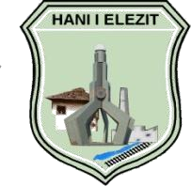**Republika e Kosovës - Republic of Kosova**

**Komuna – Municipality H a n i i E l e z i t**

### 05/ Nr./253/ 2023

|  |  |
| --- | --- |
| **DATA** | 10.01.2023 |
| **PËR** | KPF dhe Kuvendin e Komunës |
| **PËRMES** | **Mehmet Ballazhi**  Kryetar i Komunës |
| **NGA** | **Hisni Luri**  Drejtor për Arsim, Kulturë, Rini dhe Sport |
| **LËNDA** | Propozim Vendimin për ndarjen e bursave studentore për vitin akademik 2022/2023 |

Të nderuar

Me anë të kësaj shkrese ju përcjellim propozim vendimin për ndarjen e bursave studentore për vitin akademik 2022/2023.

### PROPOZIM V E N D I M

**PËR NDARJEN E MJETEVE FINANCIARE PËR BURSA PËR STUDENTËT E KOMUNËS SË HANIT TË ELEZIT**

1. Propozim Vendimin për ndarjen e mjeteve financiare për bursa për studentët në Komunën e Hanit të Elezit për vitin akademik 2022/2023.
2. Mjetet financiare të cilat do të dedikohen për ndarjen e bursave për studentë merren nga kategoria ekonomike subvencione dhe transfere vlera e të cilave është në shumë prej 20,000.00 €, që do të përfitojnë 40 (katërdhjetë) studentë për dhjetë muaj nga 50.00 € në muaj.
3. Prioritetet për kuadro deficitare janë në Fakultetet:

**Fakulteti i Mjekësisë** (Mjekësi e Përgjithshme, Stomatologji).

**Fakulteti i Ndërtimtarisë dhe Arkitekturës** (Konstruksioneve, Hidroteknikës, Gjeodezisë, Inxhinierisë së Ambientit, Arkitekturë dhe Efiçiencë e Energjisë). **Fakulteti i Inxhinierisë Elektrike dhe Kompjuterike** (Inxhinieri Kompjuterike, Telekomunikacion, Elektronikë, Automatikë, Sistemet Elektroenergjetike, Elektroenergjetikë Industriale).

**Fakulteti i Edukimit** (Matematikë, Fizikë, Kimi dhe TIK)

**Fakulteti i Inxhinierisë Mekanike** (Prodhimtari dhe Automatizim, Termoenergjetikë dhe termoteknikë, Konstruksione dhe mekanizim, Komunikacion).

**Fakulteti i Bujqësisë dhe Veterinarisë** (Agroekonomi, Bioteknologji në Zooteknik, Lavërtari – Perimtari, Mbrojte e Bimëve, Pemëtari – Vreshtari, Veterinari, Bioteknologji Ushqimore).

**Fakulteti i Xehetarisë dhe Metalurgjisë** (Xehetarisë, Gjeologjisë, Materiale dhe Metalurgji, Teknologjisë).

**Fakulteti i Shkencave Matematikë – Natyrore** (Matematikë, Fizikë dhe Kimi),

### Fakulteti Arteve

**Fakulteti Filologjik** (Gjuha Angleze, Gjuha Gjermane).

1. Bursat ndahen për studentët e vitit të dytë e lartë. Në rast të mos plotësimit të bursave nga viti i dytë e lartë, plotësohet sipas rregullores për ndarjen e bursave edhe për vitin e parë të studimeve.

Përzgjedhjen e kandidatëve do ta bëjë komisioni i formuar nga drejtoria për arsim, kulturë, rini dhe sport sipas rregullores për ndarje të subvencioneve.

1. Ky Propozim Vendim hynë në fuqi 15 ditë pas protokollimit të autoritetit mbikëqyrës dhe 7 ditë pas publikimit në ueb – faqen zyrtare të komunës.

Me këtë propozim vendim njoftohen:

* + Kryetari i Komunës,
  + Drejtoria për Arsim, Kulturë, Rini dhe Sport,
  + Drejtoria për Buxhet dhe Financa,
  + Ministria e Pushtetit Lokal dhe
  + Arkivi i Komunës.

Hani i Elezit **Kryesuesi i Kuvendit**

Data: ...01.2023 **Florim Shkreta**

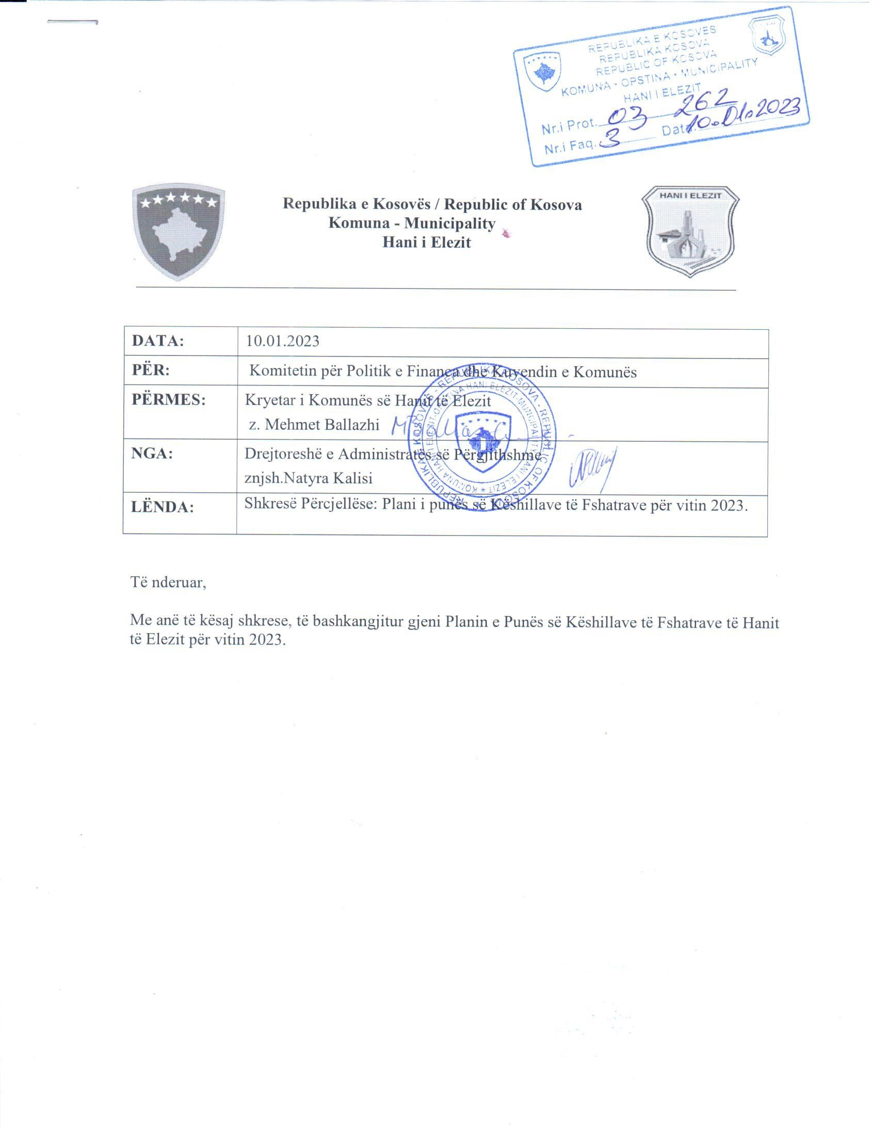

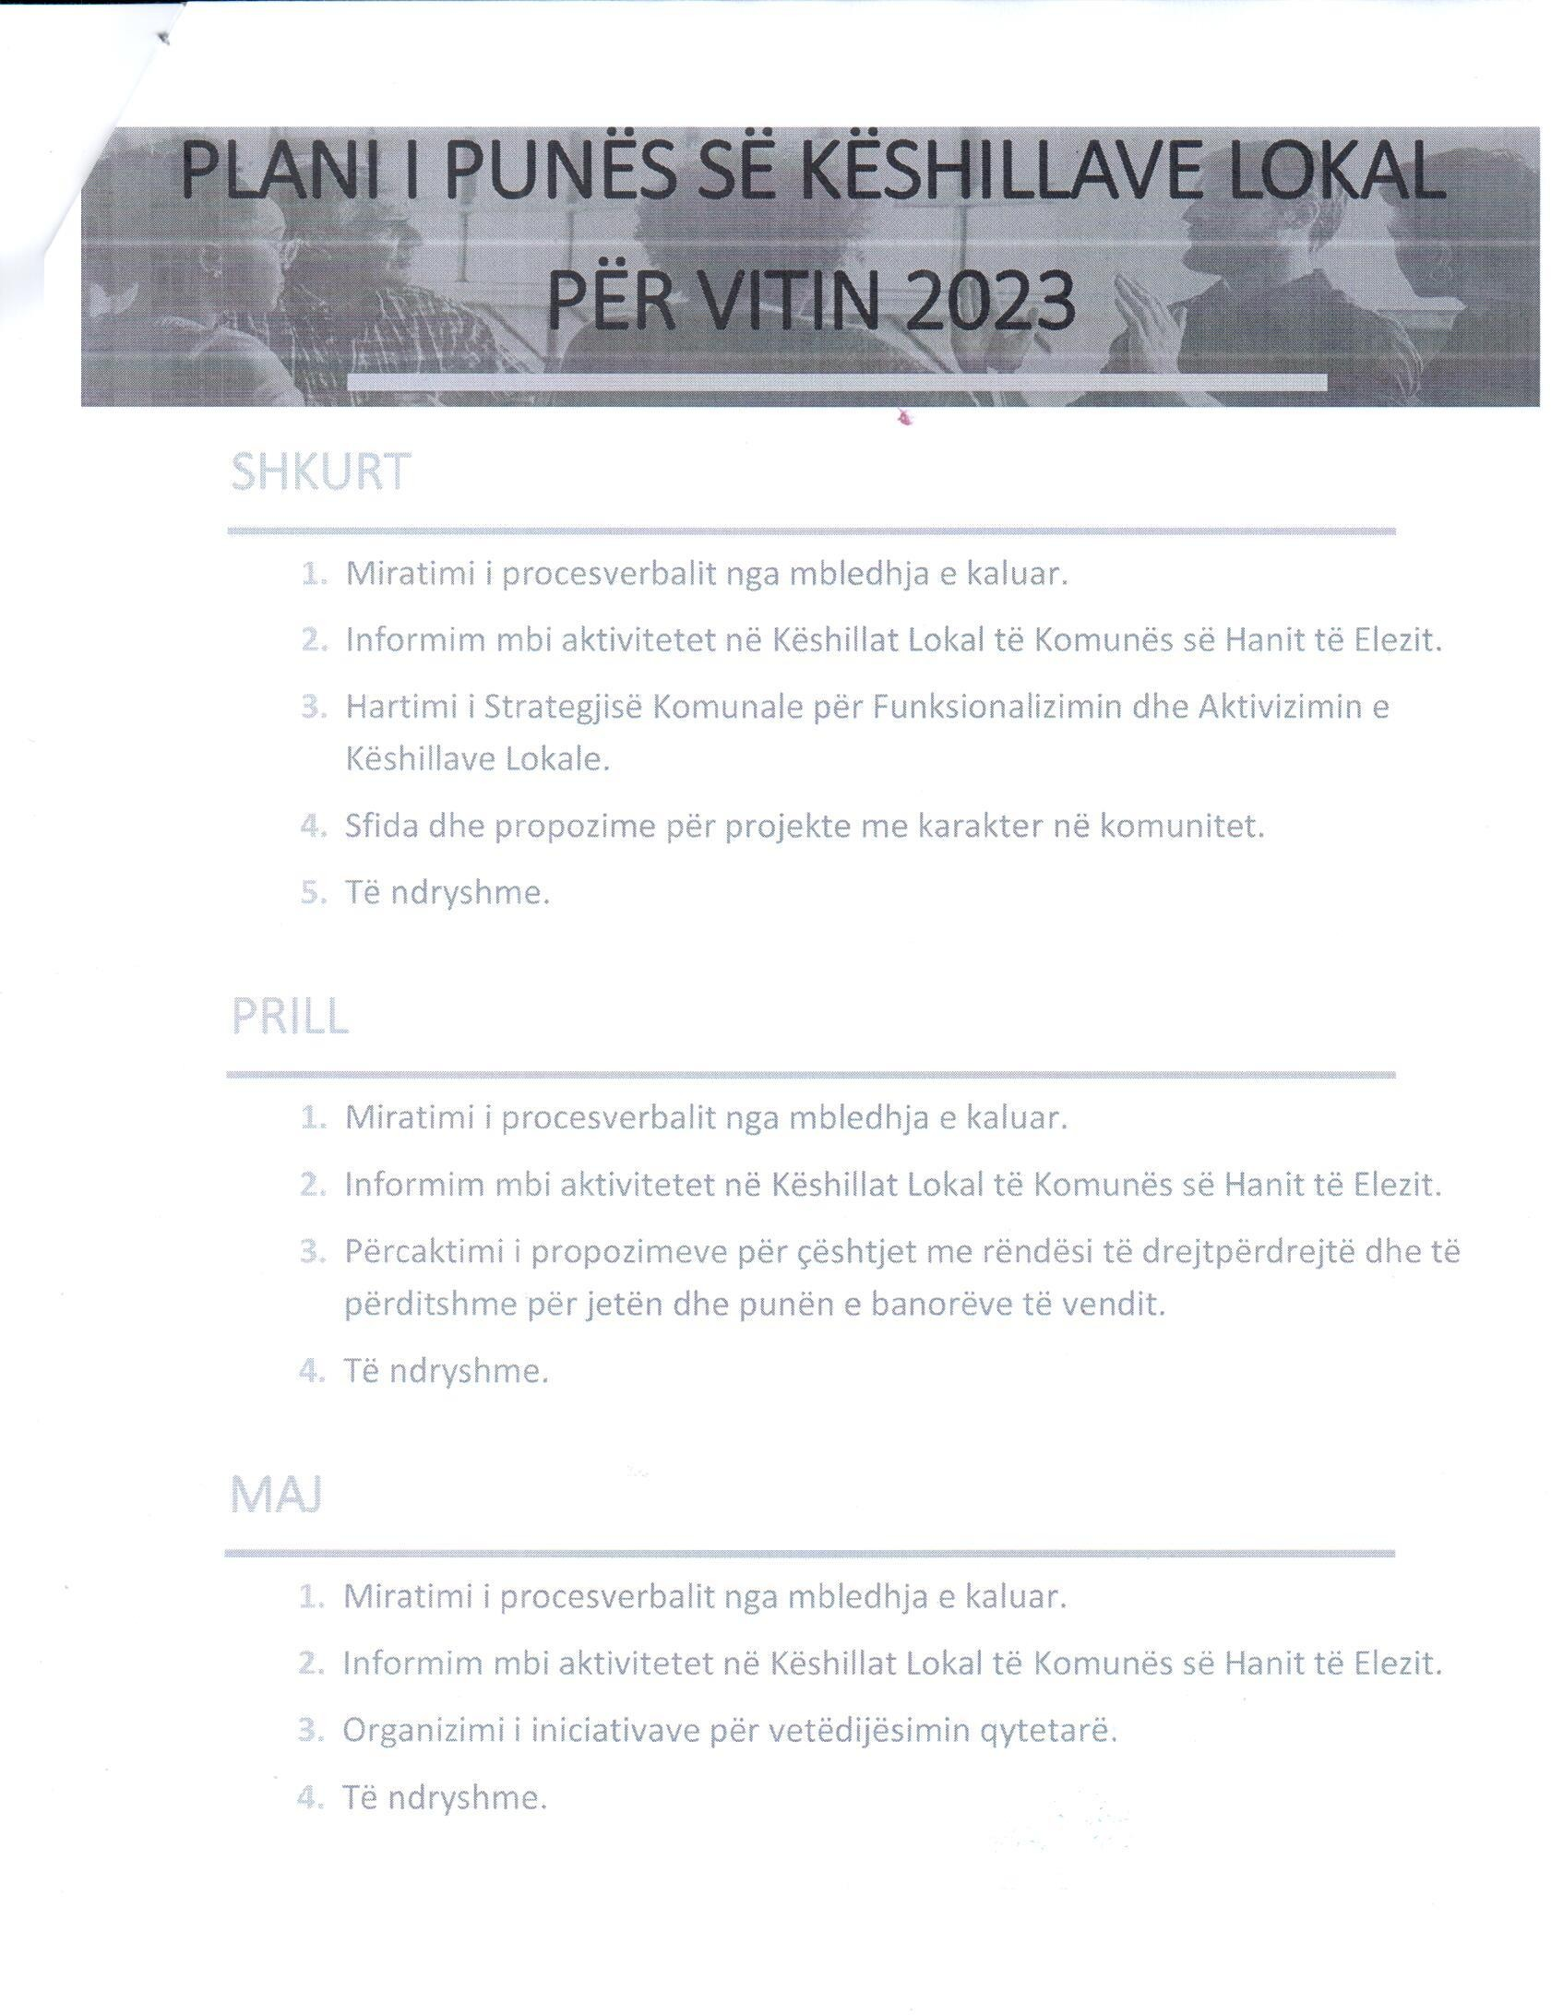

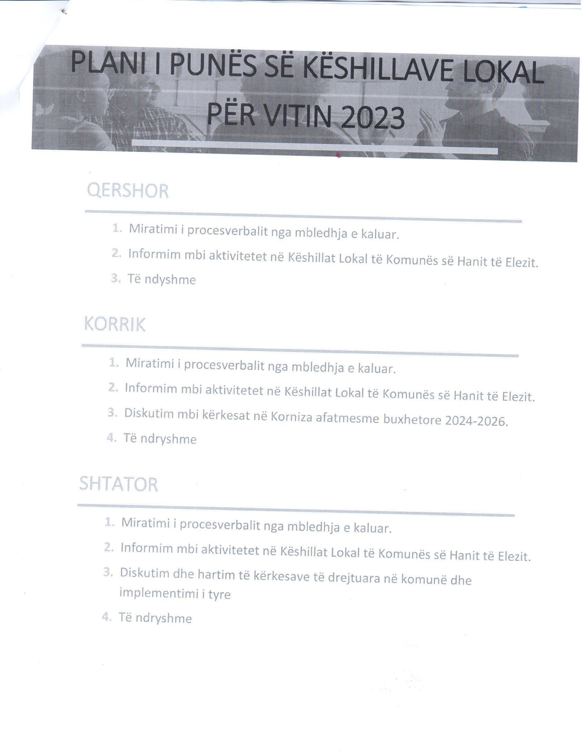

### Logoere2STEMA 1Republika e Kosovës / Republic of Kosova Komuna - Municipality

**Hani i Elezit**

**01/Nr. 266/2023**

|  |  |
| --- | --- |
| **DATA:** | 10.01.2023 |
| **PËR:** | Komitetin për Politikë e Financa dhe Kuvendin e Komunës |
| **NGA:** | -Komiteti konsultativ për Zhvillim Ekonomik Planifikim Urban dhe Mbrojtje te Ambientit  znjsh.Nesrina Kalisi - Kryesuese e Komitetit.  -Komiteti Konsultativ për Arsim, Kulturë, Shëndetësi dhe Mirëqenie Sociale.  znjsh. Samire Curri- Kryesuese e Komitetit.  -Komiteti Konsultativ për Shërbime Publike dhe Emergjencë. znjsh.Sara Axhami -Kryesuese e Komitetit.  - Komiteti Konsultativ për Persona me Aftësi të Kufizuara znj.Valentina Bajramaliu -Kryesuese e Komitetit |
| **LËNDA:** | Shkresë Përcjellëse: Plani i punës së katër Komiteteve Konsultative për vitin 2023. |

Të nderuar,

Me anë të kësaj shkrese ju përcjellim për shqyrtim dhe miratim planin e punës së punës së katër Komiteteve Konsultative për vitin 2023.

Plani i punës së Komitetit Konsultativ për Zhvillim Ekonomik, Planifikim Urban dhe Mbrojtje të Ambientit:

|  |  |
| --- | --- |
| **Muaji** | **Aktivitetet e parapara** |
| **SHKURT** | * Miratimi i procesverbalit nga mbledhja e kaluar. * Raporti vjetor i drejtorisë për Zhvillimit Ekonomik dhe Drejtorisë së Planifikimit Urban dhe Mbrojtje të Ambientit për vitin 2022. * Raporti nga NPL “Pastrimi” për raportin vjetor të vitit 2022. * Diskutim mbi rregulloren për taksa komunale për vitin 2022 dhe rekomandimet për vitin 2023. * Të ndryshme. |
| **PRILL** | * Miratimi i procesverbalit nga mbledhja e kaluar. * Informatë për veprimtaritë e subjekteve afariste për vitin 2022. * Diskutim mbi vetëdijësimin e hudhjes së mbeturinave, ruajtjen e tokës,kursimin e ujit etj. * Të ndryshme. |
| **MAJ** | * Miratimi i procesverbalit nga mbledhja e kaluar. * Nxitja e turizmit në komunën e Hanit të Elezit. * Diskutim për zhvillimin e projekteve me karakter ekonomik e social. * Të ndryshme. |
| **KORRIK** | * Miratimi i procesverbalit nga mbledhja e kaluar. * Planifikimi urban i qendrës së qytetit – diskutim mbi hartat zonale.. * Vizitë pikat me potencial turistik në komunën e Hanit të Elezit. * Planifikimi buxhetor për vitin 2023. * Të ndryshme. |
| **GUSHT** | * Miratimi i procesverbalit nga mbledhja e kaluar. * Procesi i trajtimit të ndërtimeve pa leje dhe legalizimin e tyre. * Vizita e hapësirave rekreative pushuese në pjesën të gjelbëruara të qytetit me qëllim të nxjerrjes së rekomadnimeve për projekte kapitale për vitin 2024. * Të ndryshme. |
| **DHJETOR** | * Miratimi i procesverbalit nga mbledhja e kaluar. * Diskutim mbi energjinë e ripërtrishme dhe zhvillimin e saj gjatë sezonit dimërorë. * Përgaditja e raportit të përgjithshëm të aktiviteteve të Komitetit Konsultativ për Zhvillim Ekonomik, Planifikim Urban dhe Mbrojtje të Ambientit . * Të ndryshme. |

### PLANI I PUNËS I KOMITETIT PËR SHËRBIME PUBLIKE DHE EMERGJENCË 2023

**SHKURT**

1. Vendosja e kamerave të sigurisë në parkun “Isa Berisha”
2. Vendosja e pompave të ujit nga lumi Lepenc për ne parkun “Isa Berisha “
3. Të ndryshme

### PRILL

1. Miratimi I procesverbalit nga mbledhja e kaluar
2. Të Mirren masa për problemin e qenëve endacak 3.Lyerja e banesave te vjetra

4. Të ndryshme

### QESHOR

1. Miratimi I procesverbalit nga mbledhja e kaluar
2. Kontrollimi I matësve të ajrit
3. Vendosja e anësoreve në rrugën “ Adem Jashari “ tek pika kufitare
4. Të ndryshme

### GUSHT

1. Miratimi i procesverbalit nga mbledhja e kaluar
2. Të bëhet e obligueshme mbajtja e lëndës për ndihmën e parë nëpër shkolla
3. Zgjerimi ose ndarja e rrugës për automjete në pikën kufitare me Maqedonin
4. Të ndryshme

### TETOR

1. Miratimi i procesverbalit nga mbledhja e kaluar
2. Mirëmbajtja e varrezave
3. Mbajtja e ligjeratave nëpër institucione publike dhe shkolla për mbrojtjen në ndonjë rast rreziku , fatkeqsi natyrore etj .
4. Të ndryshme

### DHJETOR

1.Miratimi i procesverbalit nga mbledhja e kaluar 2.Hartimi i planit të punës për vitin 2024 3.Hartimi I raportit vjetor

1. Të ndryshme

Plani vjetor i komitetit konsultativ për Komitetit Konsultativ për Arsim, Kulturë Shëndetësi dhe Mirëqenie Sociale 2023

Shkurt:

* 1. Raporti I punës I Komitetit Konsultativ për Komitetit Konsultativ për Arsim, Kulturë Shëndetësi dhe Mirëqenie Sociale për vitin 2022
  2. Fotografi nga jeta kulturore-artistike të kohës më të vjetër në Han të Elezit
  3. 17 Shkurti Pavaresia e Kosoves
  4. Të ndryshme

Mars:

1. Ndërtimi I bunkerit të UÇK-së në Kodrën e Vorreve në Puset e Nikës
2. Shtëpia e kulturës të riemrohet Qendra Kulturore
3. 1.Java kulturore qershor 2023
4. Të ndryshme Maj:
5. Rishikimi I buxhetit 2023
6. Informatë mbi mbrojtjen e mjedisit
7. Riparimi i Këndit te lojërave përballë komunës
8. Aktivitete për femije dhe persona me aftesi te kufizuar dhe sindromen down
9. Te ndryshme Korrik:
   1. Gjendja me ujë të pijes në Han të Elezit
   2. Vendosja e fotografive te vjetera te vendbanimeve ne Qendren Kulturore
   3. Vendsja e fotografive nga mbledhja themeluese e komunës-Pilot Njësisë të shtatorit 2005
   4. Analiza e suksesit për Arsimin fillore te mesem te ulët dhe arsimin mesëm te lartë / Viti shkollor 2022/23
   5. Te ndryshme

Shtator:

1. Plani punës së Kuvendit komunal 2024
2. Propozim tek kendi lojrave te inicohet parke dhe fontane perballe komunes
3. Informatë për vitin shkollor 2022/23
4. Informate per vitin shkollor 2021/2022
5. Informatë për gjendjen në shëndetësi

Nëntor:

1. Raporti i punës për vitin 2023
2. Hartimi i planit të punës për vitin 2024
3. Te ndryshme

PLANI VJETOR I KOMITETIT KONSULTATIV PËR PERSONA ME AFTËSI TË KUFIZUARA PËR VITIN 2023

|  |  |
| --- | --- |
| *MUAJI* | TEMAT E DISKUTIMIT |
| **Shkurt** | * Miratimi i procesverbalit nga mbledhja e kaluar.  * Ofrimi i shërbimeve cilësore për fëmijët dhe të rriturit me aftësi të kufizuara * Përfshirja e personave me aftësi të kufizuara në tregun e punës.  * Ngritja e mirëqenies sociale për fëmijët dhe të rriturit me aftësi të kufizuara dhe familjet e tyre  * Të ndryshme |
| **Prill** | * Miratimi i procesverbalit nga mbledhja e kaluar.  * Takim me DKA-në, për punëtori brenda shkollave me fëmijët me aftësi të kufizuara  * Përfshira e fëmijëve me aftësi të kufizuara në aktivitete kulturore për ditën e fëmijëve. * Pjesmarrja e personave me aftësi të kufizuara për nderë të ditës së Çlirimit.  * Të ndryshme. |
| **Qërshor** | * Miratimi i procesverbalit nga mbledhja e kaluar.  * Realizimi i fushatave sensibilizuese për punësimin e personave me aftësi të kufizuara  * Pjesmarrja në evente (biznese) ku mund të ndërlidhet qështja e PAK sipas nevojave dhe kërkesave të tyre.  * Të ndryshme |
| **Gusht** | * Miratimi i procesverbalit nga mbledhja e kaluar.  * Diskutimi për buxhetin vjetor për vitin 2023 dhe planifikimi i buxhetit për peronat me aftësi të kufizuara sipas kërkesave.  * Ofrimi i shërbimeve profesionale, psikologjike, logopedike me bazë në komitet. * Parandalimi dhe reagimi ndaj dhunës dhe bullizmit tek PAK.  * Të ndryshme |
| **Tetor** | * Miratimi i procesverbalit nga mbledhja e kaluar.  * Fuqizimi i vajzave me aftësi të kufizuara për përdorimin e teknologjisë.  * Sigurimi dhe lehtësimi në institucionet shëndetësore për personat me aftësi të kufizuara. * Të ndryshme. |
| **Nëntor** | * Miratimi i procesverbalit nga mbledhja e kaluar.  * 3 (tre) dhjetori dita ndërkombëtare për personat me aftësi të kufizuar.  * Takim me kryetarin e komunës si komitet konsultativ dhe drejtorit përkatëse për diskutimin dhe realizimin e kërkesave në mandatin 4 vjeçar.  * Të ndryshme |

**Anëtarët e Komitetit:**

1. Valentina Thaqi-Bajramaliu (Kryesuese e Komitetit)
2. Nerxhivane Berisha (Anëtare)
3. Luljeta Daci (Anëtare)
4. Hamim Kaloshi (Anëtarë)



**Republika e Kosovës/ Republik of Kosova Komuna - Municipality Hani i Elezit**

PLANI I I KËSHILLIT KOMUNAL PËR SIGURI NË BASHKËSI PËR KOMUNËN E HANIT TË ELEZIT PËR VITIN 2023

|  |  |  |  |  |
| --- | --- | --- | --- | --- |
| **AKTIVITETE** | **OBJEKTIVAT** | **PERIUDHA KOHORE** | **REZULTATET** | **PËRGJEGJËSIA** |
| Takimet e KKSB-së | Gjendja e sigurisë ne komunë | Çdo muaj ( të  premten e fundit) | Siguria e qytetarëve | Zyra e kryetarit dhe anëtarët e KKSB-së |
| Riparimi i dëmtimit të kapakëve të pusetave nga pa-  përgjegjësia e ndërmarrjeve | Qarkullimi pa rreziqe në  rrugë | Në vazhdimësi | Siguria e qytetarëve | Komuna-Drejtoria për Shërbime Publike |
| Siguria në shkolla (patrullime të policisë, legjitimime të herë pas hershme nga ana e policisë tek të rinjtë pa  paralajmërim, ligjërata etj) | Evitimi i problemeve dhe incidenteve | Në vazhdimësi | Siguria e qytetarëve | Drejtoria për arsim Kulturë Rini dhe Sport, drejtorët e shkollave, Policia e Kosovës |
| Bashkëpunimi me KEDS-in për riparimi e rrjetit  elektrik që paraqet rrezik direkt për jetën e banorëve dhe problemeve me rrymën elektrike | Evitimi i rrezikut nga rryma elektrike | Në vazhdimësi | Siguria e qytetarëve | DSHPE dhe KEDS-i |
| Organizimi i aksioneve të pastrim të mjedisit | Rritja e vetëdijes për ruajtjen  e mjedisit | Së paku dy herë  në vit | Mjedisi më i pastër | DKA, DSHPE, OJQ, etj |
| Siguria e Nxënësve gjatë Transportit | Zvogëlimi i rreziqeve për  fëmijët shkollorë | Në vazhdimësi | Siguri më e mirë për  nxënësit | DKA (Drejtoria Komunale e Arsimit) |
| Siguria në komunikacion (përmes vendosjes së  shejave të komunikacionit dhe zebrat) | Parandalimi i aksidenteve | Në vazhdimësi | Zvogëlimi i aksidenteve  dhe qarkullimi i lirshëm | Policia, KKSB-ja |
| Sensibilizim për parandalimin e narkotikëve dhe  duhanit | Parandalimi i dukurive  negative | Në vazhdimësi | Parandalimi i dukurive  negative | Komuna, DKA, QPS, OJQ. |
| Vendosja e mbrojtëseve nëpër trotuare | Siguri per qytetarët | Në vazhdimësi | Siguria e qytetarëve | Komuna |
| Evidentimi i drunjve dhe objekteve të vjetra të cilat rrezikojnë jetën e qytetarëve dhe marrja e masave që  ky rrezik të evidentohet. KKSB do të caktojë rendin e ditës sipas rrethanave të paraqitura. | Zvoglimi i rreziqeve per qytetarë | Në vazhdimësi | Siguria e qytetarëve dhe ruajtja e pasurisë së qytetarëve | Drejtoria e Shërbimeve Publike dhe Drejtoria për Bujqësi Pylltari dhe Zhvillim Rural |
| Trajtimi dhe vetëdijesimi kundër dhunës në familje dhe fëmijëve. ( mbajtja e ligjeratave, shpërndarja e broshurave etj) | Familja e shëndoshë | Në vazhdimësi | Shoqëri pa dhunë | Drejtori për Shëndetësi dhe Mirëqenie sociale dhe mekanizmi kundër dhunës në familje. |
| Parandalimi i Sjelljeve Devijante tek të rinjtë |  | Në vazhdimësi | Shoqëri pa dhunë |  |
| Trajnimi me nxënës për vetëdijesim nga minat , mjetet e pashpërthyera dhe përdorimin e mjeteve piroteknike | Evitimi i aksidenteve të ndryshme | Në vazhdimësi | Jetë më e sigurtë për qytetarë | Drejtoria për arsim Kulturë Rini dhe Sport, FSK-ja, Policia e Kosovës |
| Eliminimi i deponive ilegale të mbeturinave | Ambient i pastër | Së paku dy herë në vit | Ambient më të pastër | Drejtoria për Shërbime Publike kompania publike lokale Pastrimi |
| Luftimi i Ekstremizmit | Zvogëlim dhe parandalim i  ekstremizmit të dhunshmëm | Në vazhdimësi | Siguri |  |

